МІНІСТЕРСТВО ОСВІТИ І НАУКИ УКРАЇНИ
ЗАПОРІЗЬКИЙ НАЦІОНАЛЬНИЙ УНІВЕРСИТЕТ

БІОЛОГІЧНИЙ ФАКУЛЬТЕТ

Кафедра генетики та рослинних ресурсів

Кваліфікаційна робота
магістра

на тему: ОСОБЛИВОСТІ УСПАДКУВАННЯ ДЕЯКИХ ОРНАМЕНТАЛЬНИХ ОЗНАК У NIGELLA DAMASCENA

Виконала: |  | студентка |  | 2 | курсу, групи | 8.0912-г
спеціальності |  |  | 091 «Біологія»
освітньо-професійної програми «Генетика»
Дроздова Т.А._________________________________________
Керівник | проф., д.б.н. Лях В.О.
Рецензент | к.б.н., ____________________доцент Бойка О.А.

Запоріжжя
2023

МІНІСТЕРСТВО ОСВІТИ І НАУКИ УКРАЇНИ
ЗАПОРІЗЬКИЙ НАЦІОНАЛЬНИЙ УНІВЕРСИТЕТ

Біологічний факультет
Кафедра генетики та рослинних ресурсів
Рівень вищої освіти магістерський
Спеціальність 091 «Біологія»
Освітньо-професійна програма «Генетика»
 | ЗАТВЕРДЖУЮ
 | Завідувач кафедри генетики та рослинних ресурсів, д-р. біол. наук, проф.
 | В.О.Лях
 | «____» |  | _____________ | ________року

ЗАВДАННЯ
НА КВАЛІФІКАЦІЙНУ РОБОТУ СТУДЕНТОВІ
Дроздова Тетяна Андріївна
^{(прізвище, ім’я, по-батькові)}
1. Тема роботи Особливості успадкування деяких орнаментальних ознак у Nigella damascena
керівник роботи проф., д.б.н. Лях. В.О.
(прізвище, ім’я, по батькові, науковий ступінь, вчене звання)
затверджена наказом ЗНУ від « » 20 р. №
2. Строк подання студентом роботи «10» грудня 2023 року
3. Вихідні дані до роботи: Лінійні зразки чорнушки дамаської з формою квітки махровою та простою, мутантні лінії з хлорофільною недостатністю та карликовістю.
4. Зміст розрахунково-пояснювальної записки (перелік питань які потрібно зробити) : провести схрещування та отримати гібриди F1 від схрещування лінії з хлорофільною недостатністю з лінією з нормальним зеленим забарвленням рослини у реципрокних комбінаціях. Провести схрещування та отримати гібриди F1 від схрещування лінії з ознакою карликовості з нормальною лінією у реципрокних комбінаціях. Проаналізувати розщеплення в популяції F2 чорнушки дамаської за ознакою форми квітки. Визначити суттєвість відхилень фактичного розщеплення в F2 від теоретично очікуваного, використовуючи метод хі-квадрату.
5. Перелік графічного матеріалу : 12 рисунків (1.2.1, 1.4.1, 1.4.2, 1.9.1, 1.9.2, 1.9.2.1, 1.11, 3.1, 3.2, 3.3, 3.4, 3.5) та 6 таблиць (2.1, 3.1, 3.2, 3.3, 3.4, 3.5).
6. Консультанти розділів роботи
Розділ | КОНСУЛЬТАНТ | Підпис, дата
 |  | завдання  видав | завдання прийняв
4 | Бойка О.А., к.б.н., доц.
7. Дата видачі завдання _______________________________________________
КАЛЕНДАРНИЙ ПЛАН
№  з/п | Назва етапів кваліфікаційної роботи | Строк виконання етапів роботи | Примітки
1 | Аналіз наукової літератури та відповідних методик. | вересень –  грудень 2022 | Виконано
2 | Засвоєння правил техніки безпеки під час виконання експериментальної частини.  Закладка польових дослідів. | лютий –  квітень 2023 | Виконано
3. | Проведення схрещувань для отримання гібридів F1  хлорофільна недостатність х зелене забарвлення та карликовість х нормальний габітус у реципрокних комбінаціях. | травень –  червень 2023 | Виконано
4. | Аналіз прояву ознаки форми квітки у гібридів F2. | червень –  серпень 2023 | Виконано
5 | Співставлення фактичного розщеплення з теоретично очікуваним та встановлення генетичного контролю ознаки форми квітки. | липень –  серпень 2023 | Виконано
6. | Посів насіння F1 та вихідних ліній у реципрокних комбінаціях в умовах фітотрону | серпень-  вересень 2023 | Виконано
7. | Аналіз фенотипового прояву мутантних ознак у реципрокних гібридів F1 та їх вихідних ліній | вересень –  жовтень 2023 | Виконано
5 | Оформлення результатів експерименту (таблиці, рисунки). Написання відповідного розділу роботи | червень – вересень 2023 | Виконано
6 | Формулювання висновків | вересень 2023 | Виконано
7 | Статистична обробка експериментальних даних. Написання відповідного розділу роботи | жовтень –  листопад 2023 | Виконано
8. | Оформлення кваліфікаційної роботи.  Передзахист роботи | листопад –  грудень 2023 | Виконано
9 | Рецензування кваліфікаційної роботи | грудень 2023 | Виконано
10 | Захист кваліфікаційної роботи | грудень 2023 | Виконано

Студент ____ ________Дроздова Т.А.__ (підпис) (прізвище та ініціали)
Керівник роботи Лях В.О.___ (підпис) (прізвище та ініціали)
Нормоконтроль пройдено

Нормоконтролер Гороховський Є. Ю. (підпис) (прізвище та ініціали)
РЕФЕРАТ

Дипломна робота виконана на 62 сторінкахі друкованого тексту, містить 6 таблиць та 12 рисунків. Під час написання роботи було використано 44 літературних джерел, двадцять дві з них іноземною мовою.
Об'єктом дослідження була чорнушка дамаська.
Мета даної роботи полягала у встановленні природи мутації хлорофільної недостатності рослини (жовто-зелене забарвлення), мутації карликовості та виявленні особливостей успадкування форми квітки у реципрокних комбінаціях у чорнушки дамаської.
Методи дослідження – гібридологічний аналіз, метод реципрокного схрещування, метод хі-квадрат для встановлення відповідності фактичного розщеплення теоретично очікуваній моделі розщеплення.
В результаті проведення роботи було встановлено, що ознака хлорофіл-дефіцитності є рецесивною ознакою. При схрещуванні рослин з дефіцитом хлорофілу і зеленим забарвленням листя у реципрокних комбінаціях нащадки (гібриди F1) мали зелене забарвлення листків. Це доводить, що ознака хлорофілдефіцитності визначається геном, що локалізований в ядрі. При схрещуванні рослин з карликовим і нормальним габітусом у реципрокних комбінаціях нащадки (гібриди F1) мали нормальний габітус рослин. Це вказує на те, що ознака карликовості визначається генами, локалізованими в ядрі. Виявлено, що у реципрокних схрещуваннях ліній чорнушки дамаської з простою і махровою формою квітки проста форма квітки повністю домінує над махровою. У першому поколінні всі нащадки мали просту форму квітки, тоді як у другому поколінні спостерігалося розщеплення у співвідношенні три частини особин з простою формою квітки до однієї частини особин з махровою формою квітки. Ознака контролюється однією парою генів.
Nigella damascena відносно нова культура в сучасному рослинництві. Найбільш широко використовується як декоративна рослина, але також має косметичне, фармацевтичне та кулінарне застосування. В останні роки вона також стала джерелом деяких жирних кислот.
ЧОРНУШКА ДАМАСЬКА, ФОРМА КВІТКИ, ХЛОРОФІЛЬНА НЕДОСТАТНІСТЬ РОСЛИНИ, КАРЛИКОВІСТЬ, ПРИРОДА МУТАЦІЇ, ГІБРИД F1, ГІБРИД F2, УСПАДКУВАННЯ

ABSTRACT

The thesis consists of 62 pages of printed text, contains 6 tables and 12 figures. During the writing of the work, 44 literary sources were used, twenty-two of them in a foreign language.
The object of the study was Nigella damascena.
The purpose of this work was to establish the nature of the plant chlorophyll deficiency mutation (yellow-green color); mutations of dwarfism and inheritance of flower shape in black damask.
The research methods : hybridological analysis, the reciprocal crossing method, the chi-square method to establish the correspondence of the actual cleavage to the theoretically expected cleavage model.
As a result of the work, it was established that the trait of chlorophyll deficiency is a recessive trait. When crossing plants with chlorophyll deficiency and green leaf color, the offspring (F1 hybrids) have green leaf color. This proves that this trait is determined by a gene in the nucleus. When crossing plants with a dwarf and normal habit, the offspring (F1 hybrids) had a normal plant habit. This indicates that the trait of dwarfism in the case of mutation is determined by genes localized in the nucleus. It was found that the shape of the flower of Nigella damascena in reciprocal crossings between simple and diploid lines is inherited according to the principle of complete dominance. In the first generation, all progeny had a simple flower shape, while in the second generation, splitting was observed in the ratio of three parts of individuals with a simple flower shape to one part of individuals with a double flower shape. This trait is controlled by a pair of genes.
Nigella damascena is a relatively new crop in modern crop production. It is most widely used as an ornamental plant, but also has cosmetic, pharmaceutical and culinary applications . In recent years, it has also become a source of some fatty acids.
NIGELLA DAMASCENA, FLOWER SHAPE, CHLOROPHYLL DEFICIENCY, DWARF, NATURE OF MUTATION, F1 HYBRID, F2 HYBRID, INHERITANCE

ЗМІСТ

ВСТУП……………………………………………………………………………..8
- ОГЛЯД НАУКОВОЇ ЛІТЕРАТУРИ…………………………………….…10
1.1 Систематичне положення, поширення, значення Nigella damascenа……10
    - Ботанічний опис рослини чорнушка дамаська…………………………...11
1.2. Генетика кольорів квітки у Nigella damascena……………………………..12
1.3 Форма квітки у чорнушки дамаської…………………………………………13
1.4 Ефективна індукція калюсу та регенерація рослин у каллусів та культури протопластів Nigella damascena L……………………………………………..15
1.5 Дія мутагену DГ-2 на Nigella damascena L. та отримання хлорофільних мутацій…………………………………………………………………………..17
  - Спектр хлорофилл-дефіцитних мутацій під впливом етилметансульфонату у Nigella damascena L ……………………………………………………………18
  - Успадкування ознак вкороченості пелюсток, листків та сім’ядолей у різних культур……………………………………………………………………..........19
1.7.1 Дослідження щодо успадкування морфологічних ознак барвінку звичайного зі зміненим вмістом і виходом алкалоїдів листя та кореня…21
1.7.2 Успадкування типу стручка, кольору стебла та карликового росту у Medicago polymorpha……………………………………………………….22
1.7.3 Успадкування ознак квітки, листка, стебла та хвороб у троянд………………………………………………………………………..23
1.7.4 Особливості успадкування ознак габітусу рослин у міжвидових і внутрішньовидових гібридів F1 льону олійного………………………….25
1.7.5 Успадкування забарвлення листків у роді Lunaria L………………………..26
1.7.6 Успадкування ознак зміненого забарвлення пелюсток віночка у льону олійного за дії нових хімічних мутагенів………………………………….27
1.8 Генетика розвитку квітки у Ranunculales – новий базовий модельний порядок евдікотових для вивчення еволюції квітки……………………………………28
1.9 Використання Nigella damascena в різних наукових напрямках……..…….29
1.9.1 Порівняльні дослідження поліфенольного складу, антиоксидантної та сечогінної дії насіння Nigella sativa L. (чорного кмину) і Nigella damascena L………………………………………………..………………………...…..30
1.9.2 Дослідження Nigella damascena L. Ефірна олія — цінне джерело β-елементу для антимікробного тестування. ……………………………….32
1.10 Насіння, компоненти врожаю, вміст і склад ефірної олії культури Nigella damascena…………………………………………………………………………….33
1.11 Ідентифікація ключових регуляторних генів, залучених до детального розвитку пелюсток і формування спеціалізованих ознак Nigella damascena (Ranunculaceae)………………………………………………………………………35
1.12 Морфологія екзини у Nigella (Ranunculaceae)………………………………..37
2 МАТЕРІАЛ ТА МЕТОДИ ДОСЛІДЖЕННЯ……………………………….38
2.1 Матеріал та методика проведення досліджень………………………..38
2.2 Статистична обробка експериментальних даних………………………40
3 ЕКСПЕРИМЕНТАЛЬНА ЧАСТИНА……………………………………….43
3.1. Встановлення природи мутації хлорофільної недостатності рослини (жовто-зелене забарвлення) у чорнушки дамаської …….………….….....43
3.2 Встановлення природи мутації карликовості у чорнушки дамаської……………………………………………………………………..46
3.3 Успадкування форми квітки у чорнушки дамасько……………….47
4 ОХОРОНА ПРАЦІ………………………………………………………...….51
Пожежна безпека………………………………………………..........................51
  - Правила безпечної роботи з електроприладами……………….52
  - Техніка безпеки при роботі у лабораторії……………………….53
  - Безпека користування персональним комп’ютером……………54
ВИСНОВКИ………………………………………………………………………..56
ПРАКТИЧНІ РЕКОМЕНДАЦІЇ…………………………………………………...57
ПЕРЕЛІК ПОСИЛАНЬ …………………………………………………………...58

ВСТУП

Рід Nigella представлений великою кількістю видів, які ростуть у багатьох частинах світу. Багато з них є декоративними рослинами. Загалом, найбільш вивченим видом є представник родини жовтецевих. Це однорічна трав'яниста рослина, основними ареалами якої є Середня Азія, Кавказ, Середземномор’я, Південь і Південний Схід Європи [2].
Цей вид вважається одним з найкрасивіших однорічників і використовується переважно в декоративних цілях. В даний час N. damascena є популярною культурою на ринку декоративних садових рослин. Рослина також є джерелом цінних сполук для фармацевтичної промисловості.
В самому огляді літератури представлені такі розділи, як систематичне положення, значення, поширення Nigella damascena, ботанічний опис цієї кульури, генетика та форма кольорів квітки чорнушки дамаської, ефективна індукція калюсу та регенерація рослин у каллусів та культури протопластів Nigella damascena L., дія мутагену DГ-2 на Nigella damascena L. та отримання хлорофільних мутацій, успадкування ознак вкороченості пелюсток, листків та сім’ядолей у різних культур, використання Nigella damascena в різних наукових напрямках, насіння, компоненти врожаю, вміст і склад ефірної олії культури Nigella damascena, ідентифікація ключових регуляторних генів, залучених до детального розвитку пелюсток і формування спеціалізованих ознак Nigella damascena (Ranunculaceae) та морфологія екзини у Nigella (Ranunculaceae).
Актуальність роботи: чорнушка дамаська в Україні є мало відомою культурою. В той же час дана культура має різні напрями використання. Для її вирощування в умовах України створюються нові сорти. Для розширення генетичного різноманіття та отримання вихідного матеріалу при створенні сортів індукуються нові мутації, що в подальшому потребує визначення їх природи та особливостей успадкування мутантних ознак. Саме цим визначається актуальність даної роботи.
Метою експериментальної роботи було встановлення природи мутацій хлорофільної недостатності рослини (жовто-зелене забарвлення) і карликовості та особливостей успадкування форми квітки у чорнушки дамаської в реципрокних комбінаціях схрещування.
Завданнями експериментальної роботи було:
- встановлення природи мутації хлорофільної недостатності рослини (жовто-зелене забарвлення) у чорнушки дамаської;
- встановлення природи мутації карликовості у чорнушки дамаської;
- успадкування форми квітки у чорнушки дамаської у реципрокних комбінаціях схрещування.

- ОГЛЯД НАУКОВОЇ ЛIТЕРАТУРИ

  - Систематичне положення, поширення, значення Nigella damascenа

Чорнушка (Nigella L.) — рід трав'янистих однорічних рослин родини жовтецевих. Назва йде від лат. Nigellus — чорнуватий, що описує забарвлення плодів рослини; damascenus утворено від географічної назви (місто Дамаск), що і вказує на місце зростання [21].
Ареал поширення чорнушки — Середня Азія, Кавказ, Середземномор’я, Південь і Південний Схід Європи. Видів Nigella близько сімнадцяти, багато з них відносять до декоративних культур.
Чорнушка дамаська — вид, який віддає перевагу сонячним відкритим місцям. У півтіні або тіні рослина розвивається погано. Чорнушка виростає на пухкому грунті. Земля обов’язково повинна бути удобрена, але не сильно, щоб рослина добре перенесла посушливу погоду. Для цієї рослини краще вибирати нейтральний грунт, тому, що кислотні впливають на неї дуже погано. Також враховуйте водопроникність грунту. Чорнушка не переносить зайву вологу. Небажано висаджувати чорнушку на вітряних ділянках, так як рослини досить ламкі.
Чорнушку культивують не тільки як декоративну рослину. Вона також має багато корисних властивостей, тому її можна використовувати так :
• Для зберігання одягу. Для цього можна використовувати тільки насіння чорнушки, оскільки воно має особливий запах і відлякує міль.
• Для приготування деяких страв. В основному використовують насіння рослин. Багато хто додає в плов як приправу, наприклад, зіру. Але мало хто знає, що зіра — це не що інше, як висушене насіння чорнушки.
• Для запікання. Насіння цієї рослини ще називають чорним кмином.
• Насіння чорнушки дамаської використовують в парфумерії.
• Препарати, приготовлені на основі чорнушки, забезпечують розширення судин, сприяють поліпшенню функціональної діяльності внутрішніх органів. Негедазу призначають при панкреатитах, хронічних гепатитах, хронічних гастритах, ентероколітах та ін [6]. Також використовують для регулювання менструації; при простудних захворюваннях і аменореї, як сечогінний засіб, як болезаспокійливий, протинабряковий і жарознижувальний засіб, а також для глистогону та його дезінфікуючої дії.

    - Ботанічний опис рослини чорнушки дамаської

Чорнушка дамаська (Nigella damascena) — це однорічний вид родини Жовтицеві (Ranunculaceae). Рослина однорічна, трав’яниста, заввишки 40–60 см. Листки двічі або тричі перисторозсічені на лінійно-шиловидні частки та чергові. Верхні листки зближені навколо квітки і утворюють над нею шар, у 2–3 рази більший за квітку. Квітки поодинокі, правильні, двостатеві, із п’ятьма пелюстковидними чашолистками. Чашолистки довгасті, гострокінцеві, синього чи білого кольору [25]. Пелюсток п’ять-вісім. Плід коробочкоподібний, ценокарпний, складений із п’яти зрослих листянок.
Насіння яйцевидної або клиновидно-тригранної форми; дві грані широкі, майже плоскі, третя вужча та ледь опукла. Поверхня насіння поперечнозморщена, дрібнозерниста, матова; колір чорний; запах ароматний; смак пряний, пекучий. Насіння містить ефірні олії (0,5–1,5%) і жирні олії — до 40%. З самого насіння отримують фермент нігедазу, який гідролізує рослинні і тваринні жири.
Nigella damascena має диплоїдне число хромосом 12, що складається з 5 пар метацентриків і однієї пари тілоцентриків [23].
Цвіте у червні–липні, плоди визрівають у серпні–вересні. Легко розмножується за допомогою насіння.

  - Генетика кольорів квітки у Nigella damascena

Забарвлення квіток у чорнушки дамаської є дуже красивим. Пелюстки, внутрішні органи диференційованої оцвітини, дуже часто відіграють важливу роль у привабленні запилювачів [13]. Квітки бувають блакитні, рожеві або білі. Колір квітки є важливою якістю для декоративних квітів. Знання про те, які пігменти відповідають за забарвлення квітки або які пігменти здатна біосинтезувати квітка, повинні бути корисною інформацією для селекції кольорів квіток.
Антоціани, клас флавоноїдів, які відповідають за багато кольорів квітки від червоного і фіолетового до синього (рис.1.2). Флавоноїди, такі як флавони та флавоноли, безбарвні або лише злегка жовті, але можуть взаємодіяти з антоціаном і впливати на колір квітки.
Вченими було проаналізовано флавоноїди рожевих і білих квіток N. damascena, використовуючи сорти «Miss Jekyll Rose Shade» і «Miss Jekyll White» [19]. Флавоноїди в синіх квітках «Miss Jekyll Blue» також були повторно проаналізовані, щоб детально й точно порівняти флавоноїдні компоненти квіток трьох кольорів. Ідентифікацію флавоноїдів визначали за допомогою аналізів HPLC і TLC, спектрів УФ-вида, спектрів МС з бомбардуванням швидкими атомами (FABMS) і спектрів ЯМР. У цьому дослідженні повідомляється про склад і структуру квіткових флавоноїдів N. damascena , включаючи два раніше не описані унікальні антоціани.
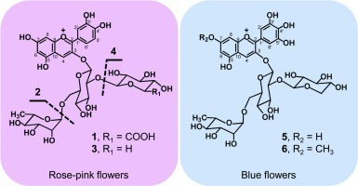
Рис. 1.2 Антоціани з квіток Nigella damascenа з рожевим та блакитним забарвленням[19]

  - Форма квітки у Nigella damascena.

Онтогенез квітки чорнушки складається з таких етапів:
1. Бутон дуже маленький, погано помітні зубці чашолистків. Внутрішніх частин квітки майже невидно.
2. Чітко виражені, але щільно складені зубці чашолистків. Віночків не помітно. Чашечка світло-зеленого кольору. Внутрішня будова бутону виглядає так: рильце сухе; стовпчики маточки зрощені; тичинкові нитки вигнуті всередину, порошинки жовто-зеленого кольору, щільним кільцем розташовані нижче рильця; пиляки закривають плодолистки, а стилодії виставляються з квітки [29].
3. Зубці філіжанки розходяться. При розрізі бутона видно, що стовпчики маточки високо підняті над пиляками. Пиляки жовто-зеленого кольору спірально розташовані, рильце сухе.
4. Чашечка відкрита. Чашолистки пружні, яскраво-жовтого або перлинно-білого кольору. Пелюстки у чорнушки дрібні в числі 5-8 походять від тичинок, потім перетворюються на нектарники. Чашолистки відіграють роль віночка. Рильце маточки оточене щільним кільцем пиляків і знаходиться над ними. Пиляки жовто-зелені.
5. Віночок набуває забарвлення властиве даному сорту (світло-блакитне, фіолетове, синє, біле). Забарвлення пиляків і пилок світло-жовте. Рильце маточки сухе. Саме на цій стадії можлива кастрація квітки.
6. Віночок приваблює комах своєї яскравим забарвленням. Саме на цій стадії здійснюється дозрівання зовнішнього кола тичинок. Стилодії плодолистків обернені та зігнуті до тичинок. Забарвлення пиляків і пилок жовтий. На рильці маточки видно краплеподібну рідину.
7. Віночок втрачає пружність і своє яскраве забарвлення. Саме в цей час відбувається дозрівання внутрішнього кола тичинок. Стилодії плодолистків скручуються і повністю згинаються до тичинок. Відбувається самозапилення квітки.
8. Віночок втратив своє забарвлення. Підсохлий пилок є темно-жовтого кольору. На рильці не видно краплеподібної рідини. Стилодії маточки випрямлені. Листки збільшені у розмірі.
9. Віночок в’яне, пилок стає коричневого кольору та сухий.
10. Листки вдвічі більші за чашолистки.
У Ranunculaceae пелюстка вважається похідною від тичинки. Причини : пелюстки та тичинки розташовані на одному парастихії, а пелюстка є першим членом тичикового паристихію; пелюстки нагадують тичинки на першій стадії [14]. У Nigella пелюстки двогубі.

1.4. Ефективна індукція калюсу та регенерація рослин у каллусів та культури протопластів Nigella damascena L.

У цьому дослідженні дослідники повідомляють про розробку ефективних систем in vitro для лікарської рослини Nigella damascena L., які включають: 1) індукцію калюсу, 2) соматичний ембріогенез у культурі калюсу з подальшою регенерацією рослин (рис. 1.4.1), 3) ізоляцію та регенерацію калюсу.
Розвиток калюсу відбувається на 83–100% експлантатів гіпокотилю та сім’ядолі, за допомогою середовища Мурасіге та Скуга (MS), доповненого 3 мг L-1 6-бензиламінопурину та 0,5 мг L-1 α-нафталіноцтової кислоти.
При гістологічному спостереженні калюсів були наявні ембріогенні зони, з яких розвивалися соматичні ембріони на безгормональному середовищі. Регенерацію рослин спостерігали на 76–95% каллюсів. Висока здатність до формування соматичних ембріонів і регенерації зберігалася в довготривалих культурах, тобто навіть у 2-річному калюсі.
Отриманий калюс був придатною вихідною тканиною для виділення протопластів (рис. 1.4.2). Використовуючи суміш целюлази та пектоліази, було досягнуто прийнятного виходу життєздатних протопластів, особливо з калюсу, отриманого з гіпокотилів, які підтримували в середовищі BN [15]. Коли протопласти, вбудовані в альгінатну матрицю, культивували в модифікованому середовищі Као і Михайлюка, клітинна стінка деформувалася і знову вступала в мітоз. Близько 30% малих клітинних агрегатів утворювали мікроколонії, які звільнялися від альгінату і потім безперервно росли в середовищах KN і BN, незалежно від типу тканини, що використовувалася як джерело протопластів. Соматичний ембріогенез і регенерація проростків були успішними на безгормональних середовищах; вперше розроблено і повідомлено про ефективну систему регенерації рослин з використанням культур протопластів N. damascena.
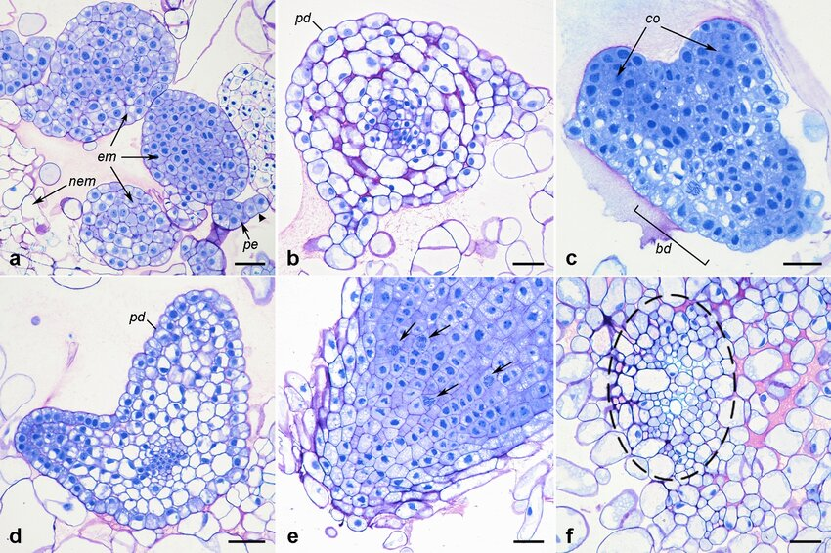
Рис. 1.4.1 Соматичний ембріогенез у Nigella damascena з калюсних тканин гіпокотилю та котиледону: a) eмбріогенні (em) і неембріогенні (nem) маси в межах калюсної тканини; b-d) соматичні ембріони на різних стадіях розвитку: b) ембріон кулястої форми; c) ранній серцеподібний ембріон; d) пізній серцеподібний ембріон; e) базальний домен зрілого ембріона з корінцем; f) розвивається судинна тканина (пунктирна лінія) у неембріогенній масі; bd) базальний домен, co) cotyledons, pe) прозародок, pd) протодерма. Масштабна шкала: 50 мкм[15]
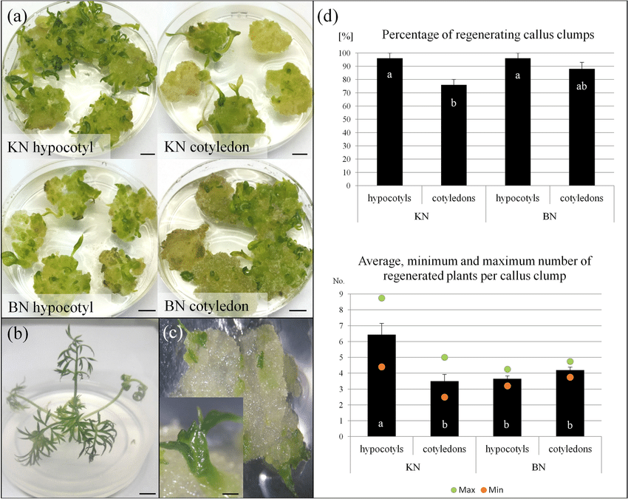
Рис. 1.4.2. Ефективність регенерації рослин з калюсної тканини Nigella damascena. a) Регенерація рослини з калюсу, отриманого з гіпокотилю та сім’ядолі (індукованого на середовищі KN або BN) після 6 тижнів культивування на середовищі без гормонів; b) рослина-регенерант; c) регенерація на 2-річному калюсі; d) ефективність регенерації, виражена як відсоток регенерованих калюсів та середня кількість регенерованих рослин на калюс після 6 тижнів культивування на регенераційному середовищі. Середні значення, позначені однаковими літерами, істотно не відрізнялися при P = 0,05. Масштабні шкали: 0,2 см (в), 1 см (а–б)[15]

1.5 Дія мутагену DГ-2 на Nigella damascena L. та отримання хлорофільних мутацій

У цьому дослідженні вивчався вплив хімічних мутагенів, таких як ЕМС, НММ і новий мутаген DG-2, на різні ознаки Nigella damascena L. сорту «Чарівниця» в поколінні М1. Результати показали, що обробка насіння чорнушки дамаської хімічними мутагенами змінювала такі ознаки, як висота рослини, виживання рослин, кількість коробочок на рослині, кількість бічних пагонів та кількість насінин на рослині. Було виявлено, що зміни досліджуваних ознак залежали від типу, концентрації та часу впливу хімічного мутагену.
Нітрозометилсечовина мала найбільший вплив на ці параметри. Ефекти ЕМС і ДГ-2 були значно слабшими і мало відрізнялися від контролю (виживання рослин становило 52,9% і 60,6%) [5]. Досліджувані мутагени викликали морфологічні зміни хлорофілу в рослинах з частотою до 0,93% і характеризувалися зміною забарвлення листків. Поява рослин зі зміненими характеристиками в поколінні М1 дозволяє припустити, що спадкові мутації різної природи можуть бути отримані в наступних поколіннях.

1.6 Спектр хлорофілл–дефіцитних мутацій під впливом етилметансульфонату у Nigella damascena L.

Дослідники здійснили індукований мутагенез, який дозволив отримати цінний генетичний матеріал у багатьох культурах. Серед іншого, були отримані мутації, які експресуються на ранніх стадіях росту і розвитку, в тому числі ті, що диференційовано експресуються в листках. Ці мутації можна використовувати як маркерні ознаки в селекції сільськогосподарських культур. Мутації хлорофілу дуже часто становлять одну з груп спадкових змін в індукованому мутагенезі. Ці мутації призвели до часткового або повного порушення синтезу хлорофілу в рослинах. Такі мутації не становлять безпосереднього інтересу в селекційній практиці, оскільки часто призводять до загибелі рослин та зниження їх виживання.
Метою даної роботи дослідників було спостереження та ідентифікація нової групи мутацій під впливом етилметансульфонату на основних етапах вегетації сільськогосподарських культур та вимірювання частоти ідентифікованих мутацій: було отримано чотири типи мутацій хлорофілу - Xantha, Chimera, Viridis I та Viridis II [18]. Дефіцит хлорофілу типу Xantha чітко виявлявся вже на стадії сім'ядолей і контрастував із зеленим кольором вихідної лінії. Мутації цього типу також були чітко помітні на стадії справжнього листка першої та другої пари, які мали яскраво-жовте забарвлення. Химерні мутації були ізольовані в п'яти мутаційних родинах. Химерна мутація характеризувалася наявністю білих плям на справжніх листках, які були хаотично розташовані. Перший тип мутації viridis характеризується світло-зеленим забарвленням листків. Другий тип мутації viridis характеризується білими полями на листковій пластинці та сім'ядолях. Загалом мутації з порушенням синтезу хлорофілу були виявлені в 11 з 120 проаналізованих родин, що становить 9,3% від загальної кількості. Різні типи змін хлорофілу виявлялися з різною частотою. З найбільшою частотою були виявлені химерні мутації. Таким чином, хімічний мутаген етилметансульфонат, яким обробляли насіння чорнушки дамаської в концентрації 0,01%, виявився досить ефективним для індукції різних типів мутацій хлорофілу.

1.7 Успадкування ознак вкороченості пелюсток, листків та сім’ядолей та стійкості до деяких хвороб у різних культур

Вчені використовують різні методи для виявлення успадкування у рослин орнаментальних ознак та різноманітних стійкостей до захворювань у цих рослин. Це необхідно для збільшення економічної складової при вирощуванні деких сільськогосподарських рослин, а також це буде ефективно для багатьох селекціонерів.
Наприклад: отримані рослини стійкі до попелиці приносять як екологічні так і економічні переваги виробництву продуктів харчування. Характеристики рослин, які домінують над попелицею, часто визначають стійкість рослин або сприйнятливість до травоїдної попелиці, і саме ці фенотипові ознаки успішно використовувались для картографування генів стійкості попелиці. Тому у одному з досліджень було клоновано два гени стійкості до попелиці Мі-1.2, ген NBS-LRR з диких томатів, які забезпечують стійкість до картопяної попелиці та трьох видів галових нематод, ген NBS-LRR з дині, який контролює стйкість до бавовняної попелиці [10]. Виявлено, що вірулентність до генів стійкості рослин до попелиці, зустрічається у сімнадцяти видів попелиці. Тобто виявлення нових джерел стійкості, підкреслює постійна поява вірулентності.
А ось наприклад успадкування орнаментальних ознак, таких як забарвлення плям на пелюстках є новою ознакою для вдосконалення сортів в пелюсткових орхідей дендробіум [11]. Ознака була отримана дослідниками як з зрізаних, так і горшкових сортів рослин з сомаклональних варіантів. Більшість варіантів є стерильними. Гібриди між варіантами та культиварами дикого типу дали деякі потомства з частковими пелюстками. Вченими було також проведено генетичний аналіз успадкування деяких ознак варіації квітки. Отже з Dendrobium Anucha Flare 'Suriyon' × D. Ekapol 'Annie', чоловічого фертильного мутанта, можна отримати лише схрещування обох батьків із частковими пелюстками. На підставі сегрегованих популяцій дослідниками було встановлено, що домінантний алель M контролює рожево-фіолетове забарвлення, а рецесивний алель m контролює біле забарвлення чашолистків. Для кольору пелюсток було підтверджено, що домінантний алель С контролює рожево-фіолетовий колір, а рецесивний алель с контролює білий колір. Важливо, що домінантні алелі в п’яти локусах виявилися важливими для забарвлення пелюсткової плями в цьому дослідженні. Крім того, було припущено, що алель El контролює збільшений лейблум (третя пелюстка), тоді як алель el контролює нормальний лейблум.

1.7.1 Дослідження щодо успадкування морфологічних ознак барвінку звичайного зі зміненим вмістом і виходом алкалоїдів листя та кореня

Вченими було проведено дослідження щодо успадкування морфологічних ознак барвінку звичайного зі зміненим вмістом і виходом алкалоїдів листя та кореня [7]. Для цього було використано 2 мутанти - один карликовий і один напівкарликовий і обидва з високим вмістом алкалоїдів у коренях, і один мутант з хвилястим краєм листя та високим вмістом алкалоїдів у його листі були одержані після індукованого хімічного мутагенезу етилметансульфонатом і N-нітрозо-N-етилсечовиною у сорту «Нірмал», який стійкий до хвороби відмирання. Ці мутанти були оцінені в поколіннях M3 і M4. Карликовий та напівкарликовий мутанти відрізнялися від батьківського сорту за багатьма морфологічними ознаками, тоді як мутант із хвилястим краєм листя відрізнявся насамперед розміром та товщиною листя. Хоча як напівкарликовий, так і карликовий мутанти показали значно вищий вміст алкалоїдів у своїх коренях в обох поколіннях, лише напівкарликовий мутант дав значно вищий (23%) вихід алкалоїдів коренів, ніж батьківський сорт. Мутант із хвилястим краєм листя продемонстрував значно вищий вміст алкалоїдів у листках як у поколіннях M3, так і в M4, а також мав високий (21%) вихід алкалоїдів у листі, ніж у батьківського сорту. Доведено, що всі три мутанти контролюються рецесивними генами; гени «напівкарликовості» та «карликовості» є алелями один одного, причому алель напівкарликовості був домінуючим над алелем карликовості. Ген хвилястого краю листя успадковувався незалежно від генів карликовості та напівкарликовості.

1.7.2. Успадкування типу стручка, кольору стебла та карликового росту у Medicago polymorpha.

Також було проведено дослідження щодо успадкування типу стручка, кольору стебла та карликового росту у Medicago polymorpha. Саме ідентифікація маркерних ознак однорічних видів Medicago (medics) зможе допомогти селекціонерам у створенні сортів.
Метою цього дослідження було визначити успадкування типу стручка, кольору стебла та карликового росту у Medicago polymorpha L., диплоїдного виду [8]. Потомство від кожного з трьох схрещувань оцінювали в поколіннях F1, F2 і F3 .
Результати показали, що тип стручків контролювався одним геном із домінантним алелем для колючих стручків. Вченими було запропоновано символ гена Sp1 для ознаки типу стручка. Колір стебла також був контрольований одним геном з домінантним алелем для червоних стебел. Вченими також було запропоновано Rs1 як символ гена для цієї ознаки. Карликова ознака була відсутня у батьків або покоління F1, але спостерігалася в поколінні F2 одного зі схрещувань. Карликові рослини мали набагато коротші стебла, міжвузля та черешки листя, ніж звичайні рослини, а також мали менші, складчасті листки. Схоже, що ознака контролювалась двома генами з частковим рецесивним епістазом. Тому було запропоновано символи генів Dwl і Dw2 для цієї ознаки. Результати показали, що гени типу стручків і кольору стебла успадковуються незалежно.
1.7.3. Успадкування ознак квітки, листка, стебла та хвороб у міжвидових троянд.

Вченими з Техаського університету було проведено дослідження щодо закономірностей успадкування морфологічних ознак квітки (характер цвітіння, колір квітки, розмір та форма квітки), морфологічних ознак стебла та листя (наявність колючок на стеблі та кількість квіток), а також ознаки стійкості до хвороб (боршниста роса та чорнаплямистість). Ці дослідження були зроблені задля допомоги селекціонерам.
Дослідниками було тримано три диплоїдні міжвидові популяції троянд від зворотного схрещування, отримані з F1 популяції. Дев'ятнадцять рослин F1 були створені шляхом гібридизації диплоїдних батьків Rosa wichuraiana «Basye's Thornless» (BT) і Rosa chinensis «Old Blush» (OB). Сегрегація ознак була помічена в F1. З дев'ятнадцяти рослин F1 (потомство WOB) було відібрано три (WOB13, WOB21 і WOB26) для зворотного схрещування з «Old Blush», створюючи три сегрегації популяції зворотного схрещування (BC) [9]. Три популяції BC, усі дев’ятнадцять рослин F1 та батьківські рослини Rosa wichuraiana «Basye’s Thornless» і «Old Blush» були використані для характеристики морфологічних ознак і ознак стійкості до хвороб.
Влітку 2003 року F1 (WOB13, WOB21 і WOB26) було схрещено з іншим сортом Rosa wichuraiana «Basye’s Thornless». Популяції ВС налічували 10, 101 і 68 рослин з BT x WOB13 (BT13), BT x WOB21 (BT21) і BT x WOB26 (BT26) відповідно. Зворотні схрещування з BT призвели до одноразового цвітіння рослин, тому ці зворотні схрещування використовували для спостереження за розщепленням наявності колючок на стеблі. Восени 2003 р. відкрито запилені плоди шипшини зібрали з трьох рослин F1 (WOB13, WOB21 і WOB26). Вважається, що більшість відкритозапилених троянд формували F2, оскільки в полі одночасно цвіло небагато інших троянд. F2 ОВ (23 рослини) аналізували за якісними ознаками (характер цвітіння, форма квітки та колючки стебла).
Потомства F2 WOB13, WOB21 і WOB26 мали 110, 253 і 384 рослин відповідно. Вони спостерігалися для аналізу розщеплення та успадкування цвітіння.
Візуальні дані збирали для сегрегаційних ознак за допомогою колірних стандартів, рейтингових шкал та лінійки за потреби.
Було виявлено, що наявність неповторного цвітіння троянди була зумовлена домінантним геном в одному локусі. Повідомлені способи успадкування забарвлення квітки (домінантний рожевий до білого), форма квітки (від подвійних домінантних до одиночних), і колючок стебла (колючок домінантна ознака до відсутності колючок) узгоджуються з даними спостережень. Серегація ознаки цвітіння (від неповторного домінантного до повторюваного) показала дефіцит типів періодичного цвітіння. Потенційні пояснення цієї викривленої сегрегації включають участь кількох генів, міжвидову природу популяції та можливість того, що повторюваний генотип погано проростає, або гине частіше в ранньому віці порівняно з неповторним генотипом.
Покоління або генотип пояснюють більшість варіацій для розміру квітки, розміру пелюсток, кількості квіток на стеблі, кількості листочків, стійкості до борошнистої роси та стійкості до чорної плямистості. Вплив навколишнього середовища був значним для кількості квіток на стебло та стійкості до борошнистої роси. Взаємодії середовище x покоління та середовище x генотип були значущими для стійкості до чорної плямистості.
Ознаки розмір квітки, розмір пелюстки, кількість квіток на стеблі, кількість листочків, стійкість до борошнистої роси та стійкість до чорної плямистості мали високу генетичну варіативність і низьку варіативність навколишнього середовища.
Адитивна дія гена (без домінування) спостерігалась для розміру квітки та пелюсток, стійкості до чорної плямистості та борошнистої роси. Дія гена часткового домінування спостерігалась для кількості листків. Дія генів для визначення кількості квіток на стеблі не змогла бути визначена через відсутність варіацій.

1.7.4. Особливості успадкування ознак габітусу рослин у міжвидових і внутрішньовидових гібридів F₁ льону олійного.

Дослідження проводилось в Інституті олійних культур НААН у 2018-2019 рр. Для того щоб встановити характер успадкування ознак габітусу рослин льону олійного, було проведено 20 міжвидових та внутрішньовидових комбінацій схрещувань за повною діалельною схемою та отримано гібриди першого покоління.
В результаті було встановлено, що в успадкуванні висоти рослини у внутрішньовидових гібридів переважало проміжне успадкування (у 50,0%), у міжвидових гібридів переважало позитивне наддомінування (у 41,3%). В успадкуванні кількості стебел на рослині у внутрішньовидових гібридів 50% мали проміжне успадкування і 50% – негативне домінування, а міжвидові гібриди – проміжне успадкування (у 47,4%). За ознакою «кількість бічних пагонів на рослині» міжвидові гібриди мали проміжне успадкування (у 41,2%), а 50% внутрішньовидових гібридів мали позитивне наддомінування і 50% – проміжне успадкування[27]. Цінними для селекціонерів були зразки льону олійного з великим галуженням з гібридних комбінацій М 32/2 / L. angustifolium і М 32/2 / L. hispanicum, у яких у роки досліджень проявлявся гетерозис, саме, за ознакою «кількість бічних пагонів на рослині»

1.7.5. Успадкування забарвлення листків у роді Lunaria L.

Було досліджено успадкування такої ознаки, як “забарвлення листків рослин” у роді Lunaria L [28]. Успадкування забарвлення вивчалось на міжвидових гібридах лунарії.
Методи дослідження були : спектрофотометрична методика визначення вмісту хлорофілів, ступінь домінування ознак визначали за Бейлом та Аткінсом, тест хі-квадрат.
За результатами було встановлено, що забарвлення успадковується міжвидовими гібридами за принципом неповного домінування. Співвідношення хлорофілів у міжвидових гібридів змінюється у бік зменшення показника у порівнянні з вихідними видами. Також було виявлено, що вміст хлорофілів у міжвидових гібридів Fi зменшується у порівнянні з кращою батьківською формою та успадковується ними за принципом проміжного успадкування.

1.7.6 Успадкування ознак зміненого забарвлення пелюсток віночка у льону олійного за дії нових хімічних мутагенів.

Індукованого мутагенез розширює генетичне різноманіття з метою залучення в селекційний процес зразків з мутаціями хромосом та генів. Дослідниками було виявлено, що нові хімічні мутагени серії ДГ (ДГ-2, ДГ-6, ДГ-7 і ДГ-9) мають меншу токсичність, забезпечують більш високий ступінь виживання рослин в поколінні М1 та викликають більш широкий спектр мутацій в порівнянні з добре відомим в селекційній практиці мутагеном ДМС (диметилсульфат). Тому похідні ДМС серії ДГ (ДГ-2, ДГ-6, ДГ-7 і ДГ-9) є альтернативою використання мутагену ДМС в експериментальному мутагенезі рослин [26].
Під час самозапилення мутанти з білим віночком давали потомство лише з білим віночком. Для вивчення генетичного контролю ознаки білого віночка було відібрано дві найбільш стабільні лінії з білим забарвленням віночка, МС 13 та МС - 42, які схрещували між собою та з контролем (блакитне забарвлення віночка вихідного сорту Сонячний).
При схрещуванні кожної з них з батьківським сортом всі рослини мали блакитне забарвлення віночка, а в F2 фенотипічне розщеплення склало три рослини з блакитним віночком і одну з білим, що вказує на те, що успадкування ознаки "білий колір віночка" є одногенним і рецесивним. Однак при схрещуванні мутантних ліній МС - 13 і МС - 42 було показано, що гени, які визначають біле забарвлення пелюсток в обох досліджуваних лініях, не є алелями один одного, а характеризуються комплементарною взаємодією.
Про це свідчить поява блакитного забарвлення віночка у F1 та наявність двох фенотипових класів у F2. Один з них мав блакитне забарвлення віночка (9/16), а інший – біле (7/16). Таким чином, результати гібридизаційного аналізу свідчать про те,що гени, які визначають біле забарвлення пелюсток віночка у досліджуваних білоквіткових ліній МС - 13 і МС - 42, не є алелями один одного, а характеризуються комплементарними взаємодіями. Це підтверджує дигенний характер успадкування ознаки забарвлення віночка в нашому дослідженні. Крім того, мутантна маркерна ознака – рожеве забарвлення віночка – чітко успадковувалася в наступних поколіннях. Для вивчення генетичного контролю ознаки"рожеве забарвлення віночка" відібрали дві стабільні лінії з рожевим забарвленням віночка МС - 6 і МС - 36 і схрестили їх між собою із контролем; при схрещуванні ліній МС - 6 і МС - 36 з контролем (синім) всі рослини мали синє забарвлення віночка. У F2 три рослини з блакитним забарвленням віночка і одна з рожевим були фенотипічно розділені, що свідчить про те, що ознака " рожеве забарвлення віночка" є моногенною і успадковується рецесивно.
Таким чином, мутантні ознаки "білий колір віночка" і "рожевий колір віночка" успадковуються рецесивно і стабільно експресуються, що свідчить про можливість їх використання як донорів маркерних ознак при створенні нових генотипів льону олійного.

1.8 Генетика розвитку квітки у Ranunculales – новий базовий модельний порядок евдікотових для вивчення еволюції квітки

Порядок Ranunculales включає морфологічно та біохімічно дуже різноманітні таксони. Він включає багато видів із коротким часом генерації, цінним для отримання великих геномних/транскриптомних наборів даних за допомогою NGS, а також кілька видів із різноманітною морфологією, які піддаються аналізу функцій генів за допомогою VIGS з використанням вірусу гримучого тютюну (TRV) як векторної системи. Через їхнє філогенетичне положення ранніх розгалужених евдікотів, Ranunculales можуть уможливити надійну реконструкцію предкових станів мереж генів евдикотів, що контролюють різноманітні ознаки флори, що може допомогти дослідникам зрозуміти великий морфологічний розрив між організмами моделі трав’янистих і основних евдікотових [24].
Наприклад, розшифровка генетичних основ зигоморфії або нектарних відростків, які неодноразово еволюціонували як у Ranunculales, так і в інших родин, дозволить роз’єднати генетичні особливості та повторно використовувати генетичні схеми, що спрямовують конвергентні ознаки на різних філогенетичних рівнях. Крім того, види Ranunculales демонструють специфічні флористичні особливості серед евдікотових, такі як розвиток ростків в актиноморфному контексті та формування нових органів (стамінодій). Гіпотези щодо еволюції таких специфічних ознак і потенціалу гена до нефункціональності можуть бути перевірені, оскільки доступні близькі родичі з протилежними станами. Виявлення генетичних мереж, пов’язаних із конвергентними ознаками, а також процесів, що лежать в основі появи специфічних ознак, матимуть надзвичайно важливе значення для кращої оцінки складності еволюції квітів і того, як вона може сприяти диверсифікації видів.

1.9 Використання Nigella damascena в різних наукових напрямках

Рослину N. damascena використовують в різних наукових напрямках. Особливо вона популярна для досліджень в медичній сфері, для лікування багатьох хвороб (таких як хвороба альцґеймера, для покращення травлення), в тому числі і дуже важких, які не лікуються звичайними препаратами. Насіння чорнушки використовують в хлібопекарному виробництві, оскільки воно містить ефірні олії, яка має приємний запах полуниці. Також ефірні олії та її основні компоненти, такі як дамасценін, здатні модулювати запальну відповідь нейтрофілів у людини.
Чорнушку дамаську (Nigella damascena) використовували в дослідженнях морфології, молекулярного розвитку та екологічої функції псевдонектарників на пелюстках [4]; мікро та макромасштабних моделей морфогенезу пелюсток, що виявляли за допомогою геометричної морфометрії та клітинного аналізу [17]; також вивчали життєздатність та фертильність пилку Nigella damascena [22]

1.9.1. Порівняльні дослідження поліфенольного складу, антиоксидантної та сечогінної дії насіння Nigella sativa L. і Nigella damascena L.

Це дослідження було здійснено для оцінки фенольного профілю, сечогінної та антиоксидантної дії насіння чорнушки посівної та чорнушки дамаської. У фенольному профілі відмінності між двома видами є значними. Кількісний і якісний аналізи фенольних сполук дослідники проводили за допомогою методу ВЕРХ-УФ/МС. Гіперозид був єдиним ідентифікованим флавоноїдним глікозидом (1,08 ± 0,01 мкг∙г ⁻¹ dw рослинного матеріалу) в екстракті N. Damascena (рис. 1.9.1). Що стосується флавонольного профілю, кемпферол був ідентифікований до гідролізу лише в екстракті N.sativa (6,06 ± 0,02 мкг∙г ⁻¹ dw рослинного матеріалу), а кверцетин лише в насінні N. damascena (14,35 ± 0,02 мкг∙g ⁻¹ dw рослинного матеріалу). Антиоксидантний потенціал цих двох видів перевірено за допомогою декількох аналізів переносу електронів, які й показали, за винятком аналізу FRAP, що N. damascena виявляє високу активність поглинання вільних радикалів [3]. Диуретичну активність двох екстрактів перевірили на експериментальній моделі щурів при гострому диурезі. Введення етанольного екстракту N. sativa (100 мг∙кг ⁻¹ ) призвело до значного збільшення об’єму сечі, хоча й менше, ніж це було виявлено при застосуванні контрольного препарату. Екстракт N. damascena не мав диуретичного ефекту. Що стосується елімінації Na ⁺ , K ⁺ і сечової кислоти, екстракт чорного кмину показав вищий натрійуретичний, ніж калійуретичний ефект, і подібний урикозуричний ефект з контролем і N. damascena (рис. 1.9.2). Для N. damascena співвідношення Na ⁺ /K ⁺ було субодиничним, але не через посилення калуретичного ефекту, а в основному через зменшення екскреції Na ⁺.
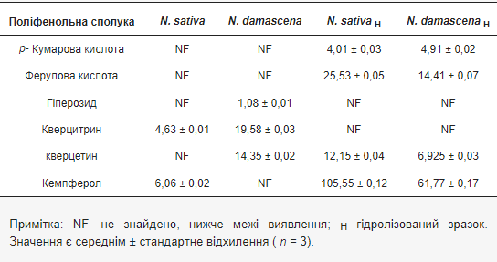
Рис. 1.9.1. Вміст поліфенольних сполук у насінні N. sativa та N. damascena (мкг∙г −1 сут. в. рослинної сировини) [3]
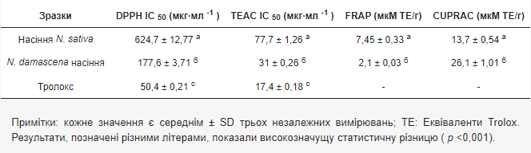
Рис. 1.9.2. Параметри антиоксидантної ємності, отримані декількома методами для досліджуваних зразків [3]

1.9.2 Дослідження Nigella damascena L. Ефірна олія — цінне джерело β-елемену для антимікробного тестування.

Також вченими були проведені дослідження Nigella damascena L. Ефірна олія – цінне джерело β-елемену для антимікробного тестування.
Рослина виробляє ароматичні сполуки, які зберігаються особливо в насінні і можуть бути отримані у вигляді ефірної олії [25]. Багатим джерелом β-елемену є ефірна олія Nigella damascena L., в якій β-елемен становить 47%. Дослідниками розроблено ефективний протокол для препаративного виділення β-елемену з нового джерела ефірної олії N. damascena за допомогою високоефективної проточної хроматографії HPCCC (рис. 1.9.2.1)[16]. Крім того, через те, що сесквітерпени відомі як сильні протимікробні засоби, було розглянуто необхідність пошуку нових агентів, призначених для боротьби зі штамами, які є стійкими до множинних лікарських засобів, і очищену цільову сполуку та ефірну олію перевірили на їх активність проти панелі грампозитивних і грам-негативних бактерій, грибів та мікобактеріальних штамів. Використання суміші петролейного ефіру, ацетонітрилу та ацетону у співвідношенні 2:1,5:0,5 ( об./об. ) в режимі оберненої фази дало β-елемент високої чистоти за 70 хв. Результати, отримані для антимікробного аналізу, чітко показали, що ефірна олія N. damascena та виділений β-елемент діють проти штаму Mycobacterium tuberculosis H37Ra.
Аналіз GC-MS застостовувався для підтвердження правильного вибору вихідного матеріалу для виділення β-елеменів. Ефірна олія (ЕО) N. damascena, яка була отримана шляхом гідродистиляції, становила 0,436% сухої рослинної сировини. Було визначено 29 сполук, що становлять понад 99% загального ЕО, при цьому β-елемен є основним інгредієнтом і становить 47,37% в ЕО. Іншими сполуками, присутніми в кількості понад 10% і перерахованими відповідно до часу елюції, були β-селінен, α -селінен і дамасценін. На основі цих даних вчені запропонували ЕО N. damascena у якості оптимального джерела для виділення β-елементів.

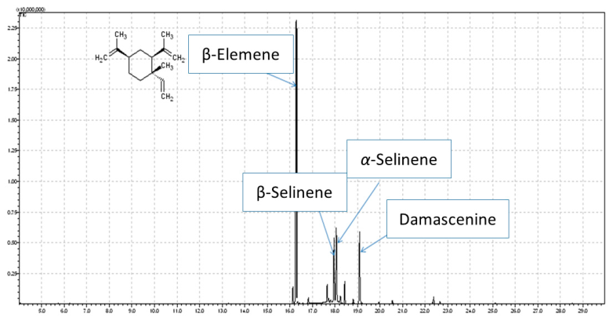
Рисунок 1.9.2.1 ГХ-МС хроматограма ефірної олії Nigella damascena та хімічна структура β-елемена [16]

  - Насіння, компоненти врожаю, вміст і склад ефірної олії культури Nigella damascena

Nigella sativa та Nigella damascena — це два однорічні види родини Ranunculaceae. В даний час дані види застосовуються в традиційній медицині та у кулінарії у багатьох країнах, як декоративні рослини, а також їх використовують як джерело нектару.
Один зразок N. sativa і два зразки N. damascena порівнювали (три дати весняного посіву) в північній Італії. Оцінювали врожайність насіння, компоненти врожаю, вміст і склад ефірної олії [1]. Загальна біомаса та біомаса насіння зменшилися із затримкою посіву через зменшення як середньої маси насіння та і кількості насіння на рослину. Кількість насінин на рослину була важливим компонентом врожайності для обох видів. Фактична врожайність насіння була нижчою для N. sativa, тоді як потенціал урожайності був схожим для обох видів. Основне обмеження потенціалу врожайності N. sativa було пов’язане з його короткою вегетативною фазою, як наслідок, низькою кількістю насіння на одиницю площі.
Склад ефірної олії у двох видів відрізнявся. У N. sativa домінували монотерпени, головними компонентами були тимол і п-цимол. Кількість фармакологічно активного тимохінону була нижчою, ніж зазначено в літературі. Ефірна олія N. damascena майже повністю складалася з сесквітерпенів. Склад ефірної олії був дуже стабільним у N. damascena, але на нього дуже впливала саме дата посіву N. sativa.
Знижувався також вихід олії N. sativa при запізнілому посіві. В цілому ці два види мали позитивні агротехнічні властивості, такі як короткий вегетаційний цикл, низька сприйнятливість до хвороб та низьке осипання насіння. Це разом із різними можливими варіантами прямого використання або промислової переробки може визначити зацікавленість у подальшому розгляді двох видів як потенційних нових багатоцільових культур.

1.11 Ідентифікація ключових регуляторних генів, залучених до детального розвитку пелюсток і формування спеціалізованих ознак Nigella damascena (Ranunculaceae)

Рід Nigella (Ranunculaceae) є чудовою системою для вивчення формування пелюсток і його основних механізмів з чотирьох причин. По-перше, пелюстки кількох видів цього роду протягом тривалого часу вважалися витонченими, що мали не лише стержнеподібну ніжку, ламінарну верхню губу та роздвоєну нижню губу, але й кілька вузькоспеціалізованих морфологічних ознак, таких як довгі волоски, короткі трихоми, нектарник і пара псевдонектарників(рис. 1.10). На додаток до складних пелюсток, види Nigella також мають пелюсткові чашолистки, які майже не відрізняються від простих пелюсток багатьох інших видів (включаючи Arabidopsis) як за морфологією, так і за функціями.
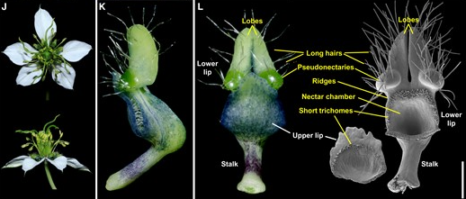
Рисунок 1.11 Розвиток пелюсток N. damascena. Вид збоку (K) і спереду (L) зрілої пелюстки під стереомікроскопом і скануючим електронним мікроскопом. Три основні компоненти та вузькоспеціалізовані символи показані білим і жовтим кольором відповідно [12]
Нещодавно, застосовуючи види Nigella як матеріал, вченими було досягнуто цікавого прогресу в розумінні процесу, моделі та механізмів формування пелюсток. Наприклад, було показано, що, як і всі інші типи бічних органів, високоспеціалізовані складні пелюстки N. damascena мали дуже просту вихідну точку — куполоподібний зачаток. Під час розвитку, у міру появи послідовного розвитку верхньої губи, довгих волосків, псевдонектеріїв, хребтів і коротких трихом, складність пелюстки поступово зростала. Що ще цікавіше, у N. damascena гени, необхідні для визначення ідентичності пелюсток, такі як NidaAPETALA3-3 (NidaAP3-3), NidaPISTILLATA1 ( NidaPI1 ), NidaPI2 , NidaAGAMOUS-LIKE6 ( NidaAGL6 ) і NidaSEPALLATA1 (NidaSEP1), NidaSEP2 і NidaSEP3, а також ті, що беруть участь у псевдонектарному розвитку, такі як NidaYABBY5 (NidaYAB5 ), були ідентифіковані та функціонально характеризується [12]. Однак гени, що контролюють формування багатьох інших ознак, залишаються в основному невідомими.
Співвідносячи зміни в експресії генів із змінами в розвитку пелюсток, вчені визначили 30 генів, які відповідають за внутрішнє формування пелюсток та ініціацію кількох високоспеціалізованих морфологічних ознак (наприклад, псевдонектарників, довгих волосків і коротких трихом). Експресійний і функціональний аналізи додатково підтвердили, що ген LATE MERISTEM IDENTITY1 (NidaLMI1) відіграє важливу роль у розвитку коротких трихом і роздвоєнні нижньої губи.

1.12. Морфологія екзини у Nigella (Ranunculaceae)

Морфологію пилку восьми видів Nigella (Ranunculaceae) досліджували за допомогою скануючої та трансмісійної електронної мікроскопії. Екзоморфологія всіх видів була ідентичною: 3-кольпатовий, шипуватий і точковий, але тонкі зрізи виявили дві структурні моделі [20]. Ектексинова структура Nigella integrifolia, що складається з потовщеного шару ніжки, колумел і тонкого тектуму, є типовою для родини, а також для порядку Ranunculales загалом. На відміну від решти семи видів, N. arvensis, N. damascena, N. elata, N. hispanica, N. sativa, N. segetalis і N. stellaris, мають ектексин з додатковою одиницею, горизонтальним шаром з коротшими колумелами, розташованими між шаром ніжки та тектумом. З усіх родів, досліджених у Ranunculaceae, лише Нігелла мала таке незвичайне розшарування. Ця відмінність у структурі екзини додасть підтримку трактуванню N. integrifolia як монотипного роду.

2 МАТЕРІАЛ ТА МЕТОДИ ДОСЛІДЖЕННЯ

2.1. Матеріал та методика проведення досліджень

У якості матеріалу використовували мутантні зразки чорнушки дамаської з хлорофільною недостатністю рослини та карликовістю, які була отримані у відділі селекції Інституту олійних культур НААН під впливом хімічного мутагену етилметансульфонат. Також у якості матеріалу використовували дві лінії чорнушки дамаської з нормальним зеленим забарвленням рослини та нормальним габітусом з колекції кафедри генетики та рослинних ресурсів Запорізького національного університету.
Польові досліди проводились у 2023 році у розсаднику Інституту олійних культур Національної академії аграрних наук України (м. Запоріжжя, с. Сонячне), а вегетаційні – в умовах фітотрону кафедри генетики та рослинних ресурсів Запорізького національного університету.
Дослід 1. Встановлення природи мутації хлорофільної недостатності рослини (жовто-зелене забарвлення) у чорнушки дамаської
Для того щоб встановити природу мутації хлорофільної недостатності рослини у чорнушки проводили реципрокні схрещування лінії з хлорофільною недостатністю рослини з лінією з нормальним зеленим забарвленням.
Використовували штучне запилення. А саме, по-перше на материнській рослині з відповідної комбінації схрещування відбирали бутони на стадії дозрівання пиляків, потім за допомогою пінцету обережно видаляли всі пиляки. Далі на маточку кастрованої квітки наносили пилок зі щойно розкритої квітки батьківської рослини. Після запилення на квітку надягали марлевий ізолятор та навішували етикетку з відповідними зробленими олівцем позначками. Після дозрівання коробочок з них виділяли насіння та зберігали у сухому місці.
Лінію з хлорофільною недостатністю схрещували з лінією, яка мала звичайне зелене забарвлення рослини, у прямому та зворотньому напрямках. У першому випадку мутантна лінія виступала як материнська особина, тоді як у другому випадку мутантна лінія виступала як батьківська форма. Насіння, отримане від двох схрещувань, а також насіння хлорофілдефіцитної мутантної лінії висівали в умовах фітотрону Запорізького національного університету. Після появи сходів аналізували забарвлення сіянців, порівнюючи забарвлення рослин від прямого та зворотнього схрещувань між собою та з мутантною лінією.
Дослід 2. Встановлення природи мутації карликовості у чорнушки дамаської
Мутація карликовості була отримана у відділі селекції Інституту олійних культур НААН під впливом етилметансульфонату. Для встановлення природи даної мутації лінію з проявом карликовості схрещували з лінією з нормальним габітусом та отримували гібриди F1 в реципрокних комбінаціях у польових умовах. В подальшому гібридне насіння висівали в умовах фітотрону одночасно з мутантною лінією та на стадії сіянців аналізували прояв мутантної ознаки.
Дослід 3. Успадкування форми квітки у чорнушки дамаської
Для встановлення особливостей успадкування форми квітки у чорнушки дамаської лінію з простою формою та лінію з махровою формою квітки схрещували у двох напрямках – прямому та зворотньому. Після самозапилення гібридів F₁ було отримано насіння F₂, яке висівали у польових умовах 2023 року для аналізу розщеплення за формою квітки.
Для визначення відповідності фактичного розщеплення передбачуваній моделі розщеплення використовували метод хі-квадрат. Якщо отримане (фактичне) значення хі-квадрату було менше допустимого (табличного) значення хі-квадрату для певного ступеня свободи і певного рівня значимості, це дозволяло констатувати, що фактичне розщеплення відповідало теоретично очікуваному. Вибрана модель розщеплення дозволяла визначити кількість генів, що детермінували досліджувану ознаку, та встановлювати контроль певного прояву ознаки рецесивним та домінантним алелем.

2.2. Статистична обробка експериментальних даних

Метод хі – квадрат – корисний метод, який дозволяє судити про те, чи відповідають результати експерименту тій чи іншій гіпотезі.

Хі-квадрат обчислюється за формулою:

Х² = $\sum{\frac{(Н-0)^{2}}{О}}$

де $(Н-0)^{2}$ = частота, що спостерігається (отримані фенотипи в ході експерименту), О = очікувана частота

Чим більше отримане значення хі-квадрату, тим менша довіра до гіпотези, тобто, значення, отримані експериментальним шляхом, відрізняються від очікуваних табличних значень значною мірою.
Розрахунок значення хі-квадрату поетапно:
- Записуємо отримані значення (на підставі групових частот)
- Записуємо очікувані значення згідно гіпотези
3 Встановлюємо різницю між отриманими значеннями та очікуваними значеннями згідно гіпотези у кожному класі (Н-O).
- Розраховуємо квадрат різниці значень, поділений на очікуване значення ((Н-О$)^{2}$/О) для кожного класу та визначаємо загальне значення хі-квадрату фактичного.
- Потім визначаємо кількість ступенів свободи (для цього потрібно від кількості класів відняти одиницю).
- Співвідносимо отримане значення хі-квадрату з критичним значенням хі-квадрату.
Існують таблиці з обчисленими ймовірностями певних значень хі-квадрату.

Таблиця 2.1 – Таблиця значень хі-квадрату Пірсона

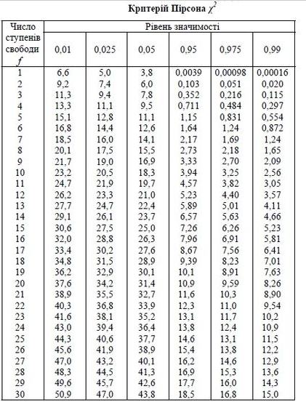

Є три рівні значимості - 0,05; 0,01; 0,001.
Хі-квадрат < табличного рівня значимості 0.05 → гіпотеза приймається,
Хі-квадрат> табличного рівня значимості 0.05 → гіпотеза відкидається.

Якщо значення хі-квадрату фактичного менше значенню хі – квадрату табличного, то фактичне розщеплення не відрізняється від теоретично очікуваного, а якщо значення хі-квадрату фактичного більше значенню хі-квадрату табличного, то фактичне розщеплення відрізняється від теоретично очікуваного.

3 ЕКСПЕРИМЕНТАЛЬНА ЧАСТИНА

3.1 Встановлення природи мутації хлорофільної недостатності рослини (жовто-зелене забарвлення) у чорнушки дамаської

Мутація хлорофільної недостатності рослини (жовто-зелене забарвлення) у чорнушки дамаської представлена на рис. 3.1. Вона була отримана у відділі селекції Інституту олійних культур НААН під впливом хімічного мутагену етилметан сульфонат. Однак й досі її природа була невизначеною. Тобто виникало питання, чи вона є ядерною мутацією або має цитоплазматичне детермінування.

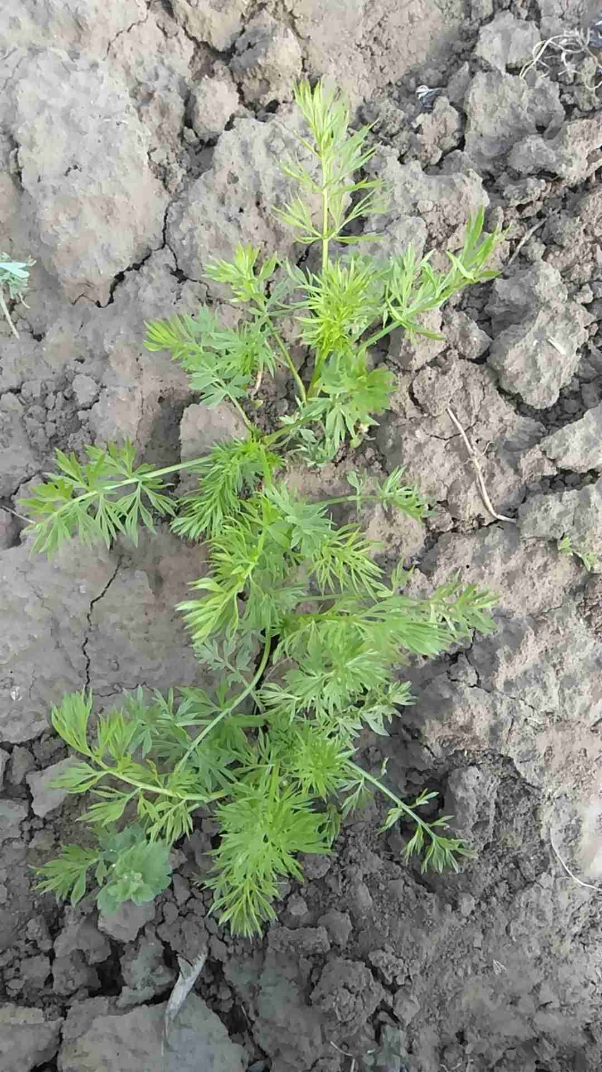

Рисунок 3.1 – Мутант чорнушки дамаської з хлорофільною недостатністю рослини

З цією метою лінію з хлорофільною недостатністю схрещували з лінією, що мала звичайне зелене забарвлення рослини у прямому, та зворотньому напрямках. В першому випадку ця мутантна лінія виступала у якості материнської особини, а у другому – у якості батьківської. Отримане від двох схрещувань насіння, а також насіння самої мутантної лінії з хлорофільною недостатністю висівали в умовах фітотрону Запорізького національного університету. Після появи сходів аналізували забарвлення сіянців, порівнюючи забарвлення рослин від прямого та зворотнього схрещувань між собою та з мутантною лінією. Сіянці від прямого та зворотнього схрещувань та сіянці мутантної лінії з хлорофільною недостатністю представлені на рисунку 3.2, а їх фенотиповий прояв описаний в таблиці 3.1.

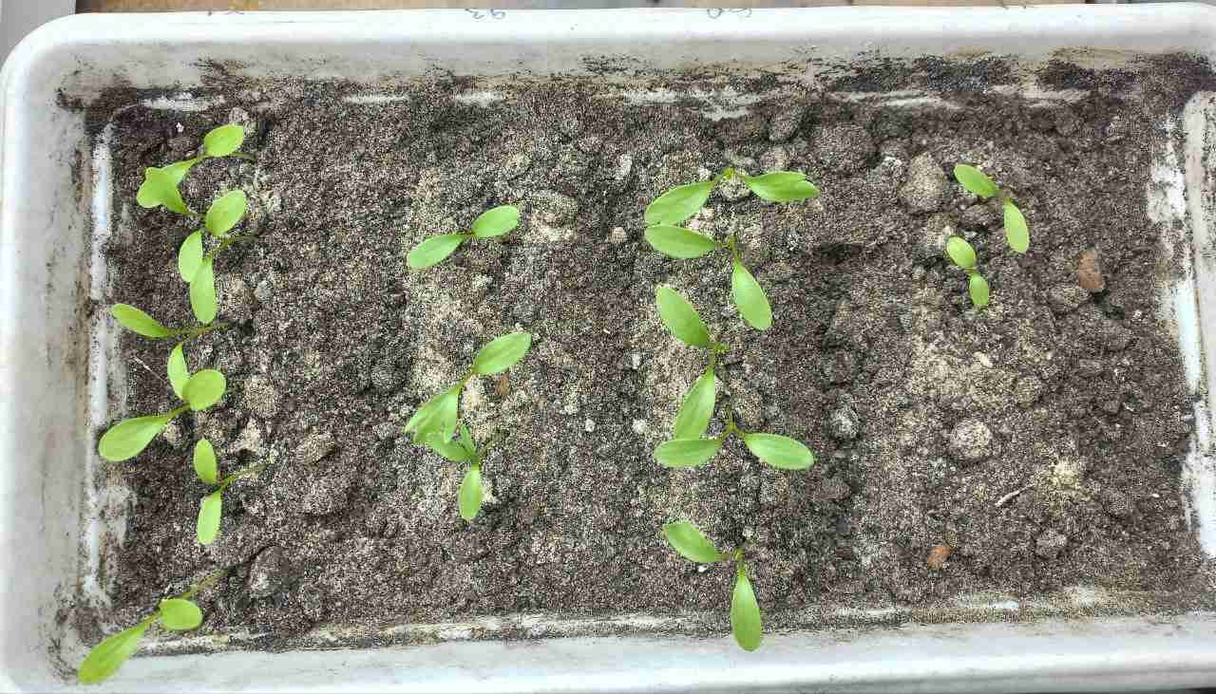

Рисунок 3.2 – Забарвлення сіянців мутантної лінії з хлорофільною недостатністю (рядки 1,4) та сіянців від прямого та зворотнього схрещувань (рядки 2,3) чорнушки дамаської

Таблиця 3.1. – Фенотиповий прояв мутації хлорофільної недостатності у мутантної ліній та гібридів за її участю, отриманих у реципрокних схрещуваннях з лінією з зеленим забарвленням

Генотип | Всього рослин | Зелене забарвлення рослини | Жовто-зелене забарвлення рослини
Мутантна лінія з хлорофільною недостатністю | 8 | 0 | 8
Гібрид F₁ жовто-зелене забарвлення х зелене забарвлення | 5 | 5 | 0
Гібрид F₁ зелене забарвлення х жовто-зелене забарвлення | 5 | 5 | 0

Як видно з рисунку 3.1 та таблиці 3.1, рослини, отримані як у комбінації схрещування жовто-зелене забарвлення х зелене забарвлення, так і зелене забарвлення х жовто-зелене забарвлення, мали однаковий фенотиповий прояв – зелене забарвлення рослини. Це вказує на те, що мутантна ознака детермінується генами ядра, а не цитоплазми. При цьому, зрозуміло, що дана мутантна ознака є рецесивною по відношенню до нормального зеленого забарвлення.

3.2 Встановлення природи мутації карликовості у чорнушки дамаської

Мутація природи карликовості у чорнушки дамаської представлена на рис. 3.3. Вона була отримана у відділі селекції Інституту олійних культур НААН від схрещування між лінією з проявом карликовості та лінією з нормальним габітусом та отримано гібриди F₁ в реципрокних комбінаціях. Однак й досі її природа була невизначеною. Тобто виникало питання, чи вона є ядерною мутацією або має цитоплазматичне детермінування.

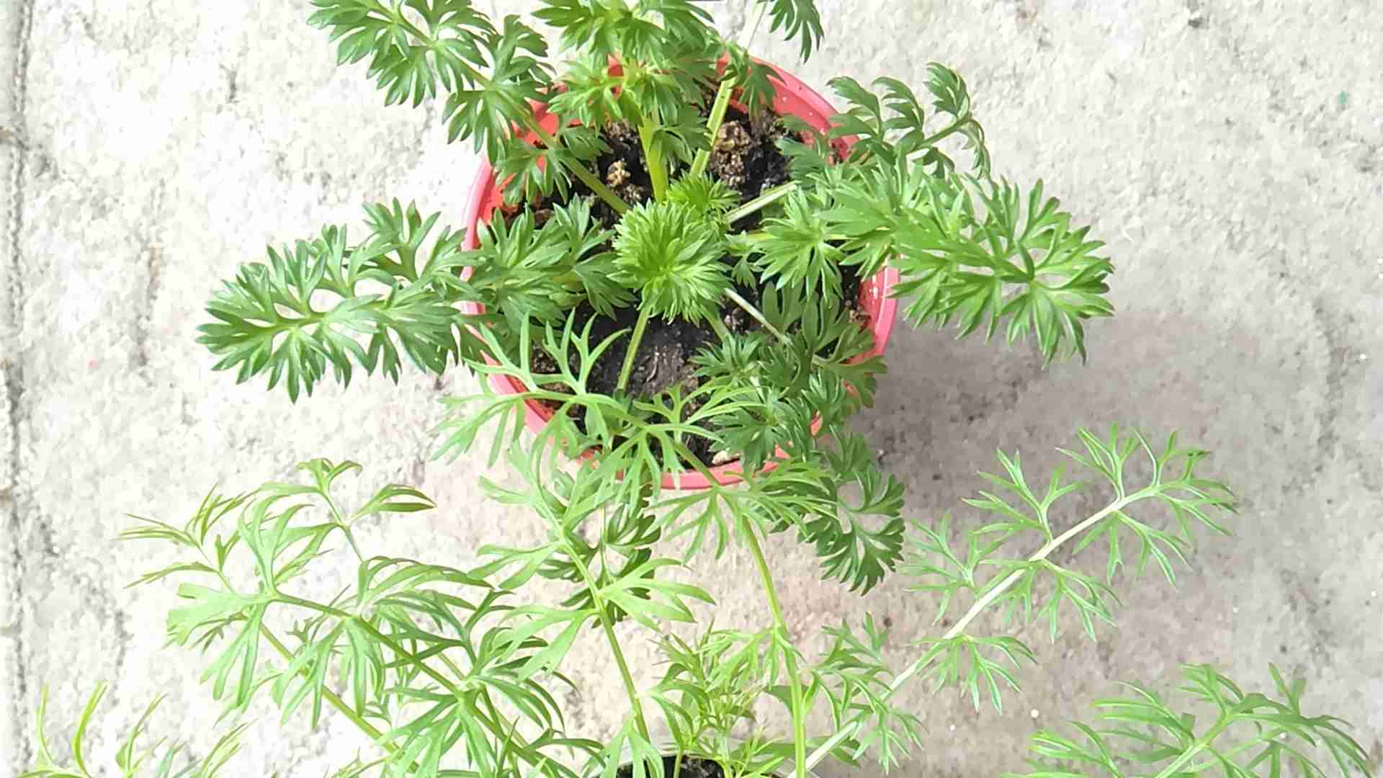

Рисунок 3.3 – Мутація карликовості у чорнушки дамаської

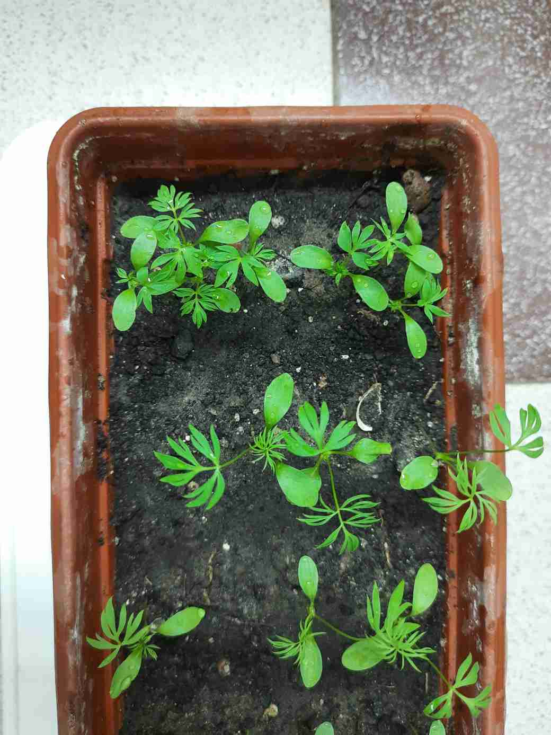

Рисунок 3.4 – Мутант з проявом карликовості (зліва) та сіянці від прямого та зворотнього схрещувань мутанта з лінією з нормальним габітусом чорнушки дамаської
Таблиця 3.2 – Фенотиповий прояв мутації карликовості у мутантної лінії та гібридів за її участю, отриманих у реципрокних схрещуваннях з лінією з нормальним габітусом

Генотип | Всього рослин | Нормальний габітус | Карлик
Мутантна лінія з проявом карликовості | 9 | 0 | 9
Гібрид F₁ карлик х нормальний габітус | 5 | 5 | 0
Гібрид F₁ нормальний габітус х карлик | 5 | 5 | 0

Як видно з рисунку 3.4 та таблиці 3.2, рослини, отримані як у комбінації схрещування карлик х нормальний габітус , нормальний габітус х карлик, мали однаковий фенотиповий прояв – нормальний габітус рослини. Це вказує на те, що мутантна ознака детермінується генами ядра, а не цитоплазми. При цьому, зрозуміло, що дана мутантна ознака є рецесивною по відношенню до нормального габітусу.

3.3 Успадкування форми квітки у чорнушки дамаської

Одним із завдань даної магістерської роботи було дослідити успадкування форми квітки у чорнушки дамаської у реципрокних комбінаціях.
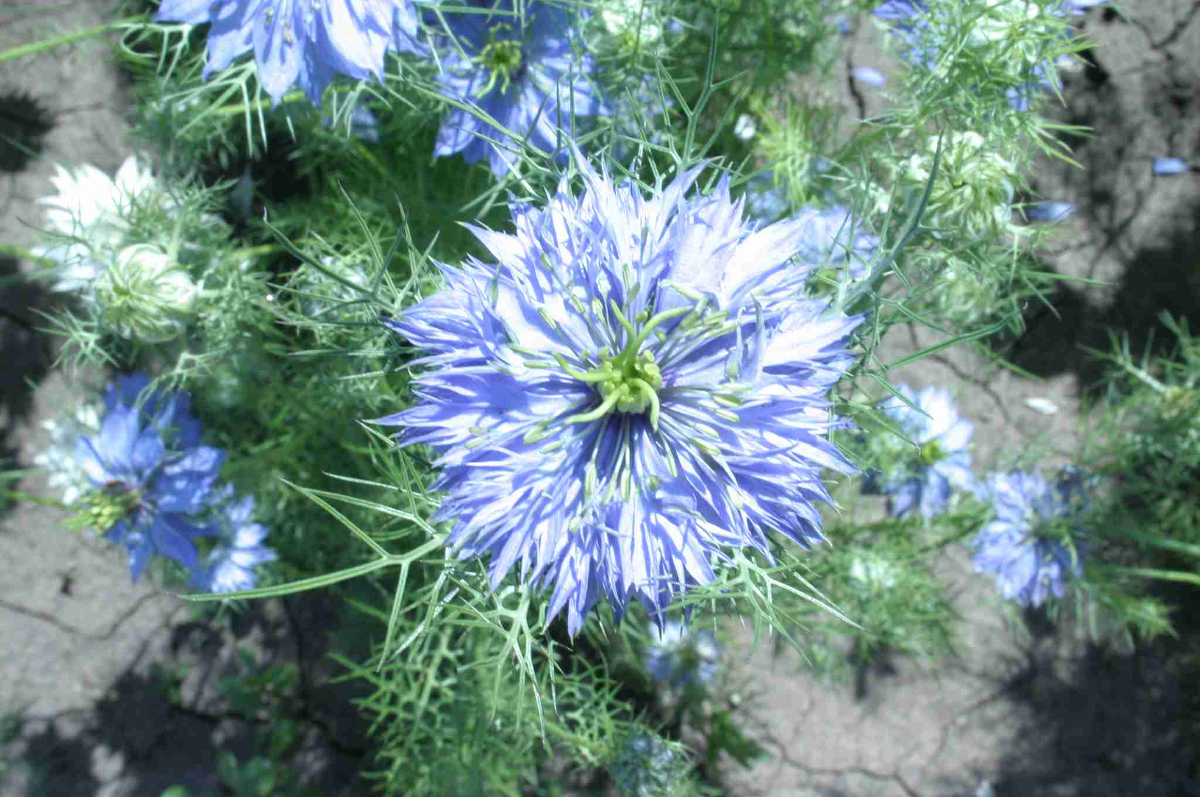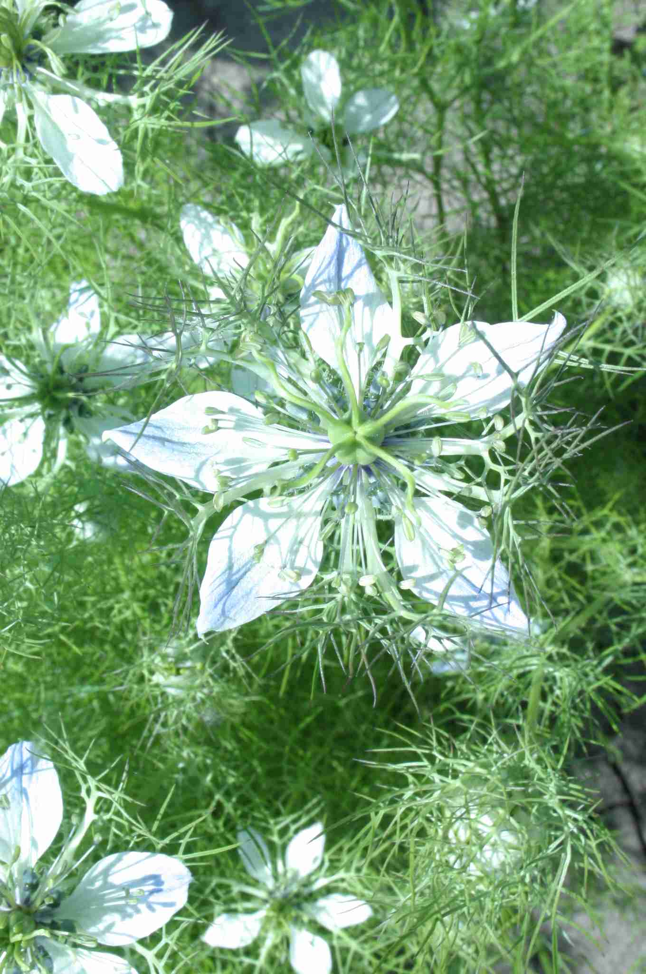

Рисунок 3.5 – Проста та махрова форма квітки у чорнушки дамаської

З цією метою спочатку були отримані гібриди першого покоління від схрещування ліній з простою та махровою формою квітки у двох напрямках – прямому та зворотньому. Після їх самозапилення було отримане насіння F2, яке висівали для аналізу розщеплення за формою квітки. Слід зазначити, що гібриди першого покоління як від прямого, так і зворотнього схрещувань мали просту форму квітки. Це свідчило про те, що проста форма квітки домінувала над махровою формою. Дані про закономірності розщеплення за формою квітки в популяціх другого покоління наведені в таблиці 3.3.

Таблиця 3.3 – Розщеплення за формою квітки в популяціх F₂, отриманих від самозапилення гібридних рослин F₁ чорнушки дамаської, реципрокних комбінацій схрещування

Комбінація схрещування | Всього  рослин | Проста квітка | Махрова  квітка | Співвідношення проста квітка: махрова квітка
Проста квітка х махрова квітка | 106 | 82 | 24 | 3:1
Махрова квітка х проста квітка | 68 | 53 | 15 | 3:1

Як видно з таблиці 3.3, у популяції рослин F2 комбінації схрещування проста квітка х махрова квітка рослин з простою формою квітки виявилося 82 шт., а з махровою формою квітки ї – 24 штуки. Співвідношення рослин з простою формою квітки до рослин з махровою формою квітки було близьким до 3 до 1 і свідчило про моногенне успадкування форми квітки у чорнушки дамаської та домінування простої форми квітки над махровою. Аналогічний характер розщеплення спостерігається і у популяції рослин F2 комбінації схрещування махрова квітка х проста квітка. В даній популяції з 68 рослин 15 рослин несли махрову форму квітки, а інші 53 рослини мали просту форму квітки. Тим самим підтверджується генетичний контроль форми квітки у чорнушки дамаської однією парою генів, в якій рецесивний алель контролює махрову форму квітки, а домінантний – просту форму квітки.
Для остаточного визначення співпадіння фактичного розщеплення з теоретично очікуваним (3:1) було використано метод хі-квадрат. Даний метод передбачає розрахунок значення хі-квадрату фактичного (табл. 3.4) і порівняння його зі значенням хі-квадрату табличного.

Таблиця 3.4 – Розрахунок хі-квадрату фактичного для встановлення успадкування форми квітки у чорнушки дамаської комбінації схрещування проста квітка х махрова квітка

 | Класи фенотипів |  | Всього
 | Проста | Махрова
Фактичне значення (Н) | 82 | 24 | 106
Очікуване значення (О) | 79,5 | 26,5 | 106
Н-О | 2,5 | -2,5 | 0
(Н-О)2 | 6,25 | 6,25
(Н-О)2/О | 0,07 | 0,23
хі-квадрат | 0,3

Як видно з таблиці 3.4, отримане (фактичне) значення хі-квадрату дорівнювало 0,3. Оскільки воно менше допустимого (табличного) значення хі-квадрату для одного ступеня свободи і 5% -ного рівня значимості (3,84), можна вважати, що отримане в експерименті розщеплення відповідає моделі 3 : 1.
В таблиці 3.5 наведено розрахунок хі-квадрату фактичного для форми квітки іншої комбінації схрещування, де рослина з махровою формою квітки виступала у якості материнської.

Таблиця 3.5 – Розрахунок хі-квадрату фактичного для встановлення успадкування форми квітки у чорнушки дамаської комбінації схрещування махрова квітка х проста квітка

 | Класи фенотипів |  | Всього
 | Проста | Махрова
Фактичне значення (Н) | 53 | 15 | 68
Очікуване значення (О) | 51 | 17 | 68
Н-О | 2 | -2 | 0
(Н-О)2 | 4 | 4
(Н-О)2/О | 0,07 | 0,23
хі-квадрат | 0,3

Отримане значення хі-квадрату фактичного, яке дорівнювало 0,3, і в даному випадку дозволяло зробити висновок про моногенне успадкування форми квітки з повним домінуванням простої форми квітки над махровою формою.

4 ОХОРОНА ПРАЦІ

Перед початком виконання практично-наукової роботи над кваліфікаційною роботою, науковим керівником якої був д.б.н., професор Лях В.О., був проведений інструктаж з охорони праці та з пожежної безпеки.

4.1 Пожежна безпека

Всі приміщення лабораторії мають відповідати вимогам пожежної безпеки по (ГОСТ 12.1, 004-91) та мати засоби пожежогасіння по (ГОСТ12.4.009-83). Лабораторія повинна бути оснащена пожежними кранами. У кожному робочому приміщенні повинні бути в наявності вогнегасники [39]. У приміщенні лабораторії на видному місці повинен бути вивішений план евакуації в разі виникнення пожежі.
Забезпечення пожежної безпеки в лабораторії визначається «Правилами пожежної безпеки в Україні»:
– у лабораторії на видному місці повинні бути справжні первинні засоби пожежогасіння: вогнегасники пінні, вуглекислотні або порошкові, які повинні бути розміщені прямо в лабораторії; відро або ящик з піском (об’ємом близько 0,01 м3) з совком; покривало з вогнетривкого матеріалу;
– загорання у лабораторії слід відразу припинити. У випадку виникнення пожежі потрібно: 1) повідомити пожежну охорону; 2) терміново та головне спокійно евакуювати людей з приміщення; відразу ж вимкнути всі газові та електроприлади, а також забрати всі вогненебезпечні речовини; 3) перекрити доступ повітря до вогню, а місце пожежі засипати піском, накрити покривалом з вогнетривкого матеріалу або обробити вуглекислим газом з вогнегасника [41].
Таким чином, знання правил охорони праці та пожежної безпеки дали мені змогу уникнути небезпечних ситуацій під час виконання кваліфікаційної роботи магістра.

4.2 Правила безпечної роботи з електроприладами

Під час роботи необхідно дотримуватися певних правил, оскільки без комп'ютерної техніки виконати цю роботу неможливо. До роботи з комп'ютером допускаються особи, які пройшли навчання та інструктаж з охорони праці. Всі особи, які працюють на комп'ютерах, повинні бути ознайомлені із засобами захисту та прийомами надання першої медичної допомоги.
Комп'ютери повинні підключатися до електричної мережі тільки через спеціально встановлену заземлену розетку або штепсельну вилку. Площа на одного працюючого за дисплеєм повинна становити не менше 6,0 метрів, відстань між робочими місцями не менше 1,5 метрів у рядах і не менше 1,25 метрів між рядами. У приміщеннях, де встановлені відеотермінали, стіни повинні бути пофарбовані в пастельні тони. Пофарбовані поверхні повинні мати матову фактуру. Допустимі рівні температури у виставковому залі-від +22°C до +24°C, швидкість вітру не менше 0,2 метра на секунду [43].
Щоб запобігти впливу шкідливих променів світла, не наближайтеся до екрану ближче, ніж на 50-70см. Шкідливі промені - це високочастотні електромагнітні хвилі, що генеруються в процесі проектування зображення на екран монітора[44].
Тривала робота за комп'ютером іонізує приміщення позитивними та негативними іонами,тому рекомендується робити перерву кожні 90 хвилин. У цей час приміщення провітрюють. Оскільки робота з комп'ютером часто пов'язана з тривалим перебуванням в одній позі, під час перерв рекомендується робити зарядку і гімнастику для очей [44].
Щонайменше раз на квартал слід очищати вузли та агрегати від пилу :
Електрообладнання повинно бути заземлене відповідно до ГОСТ 12.1.030-81 ССБП "Електробезпека". Захисне заземлення, встановлення нуля";
Уся лабораторія вмикається та вимикається загальним вимикачем;
Електрообладнання, що експлуатується, регулярно перевіряється особою, відповідальною за електрогосподарство[40].

4.3 Техніка безпеки при роботі у лабораторії

Лабораторія – це окреме приміщення з власним мікрокліматом, що впливає на здоров'я людини. Під оптимальними умовами мікроклімату розуміють таке поєднання характеристик мікроклімату, яке при систематичному впливі забезпечує нормальне функціонування організму без перевантаження механізмів терморегуляції. Відповідність санітарно-гігієнічного режиму лабораторії встановленим нормам є гарантією безпечної роботи. У робочих приміщеннях лабораторії повинні дотримуватися певні параметри температури, вологості, освітлення та руху повітря відповідно до вимогДСН3.3.6.042-99 [31].
Повітря в робочій зоні має відповідати ДСТУ12.1.005-88 [32]. Вентиляція відіграє важливу роль при виконанні лабораторних робіт.
Для роботи з токсичними речовинами або речовинами з неприємним запахом необхідно постійно забезпечувати рух повітря шляхом відкривання вікон і провітрювання відповідно до СНіП 2.04.05-91 [33].
Важливим також є освітленість робочого місця. Освітленість створюється сонцем і за допомогою ламп накалювання або люмінесцентних ламп. Природне і штучне освітлення лабораторії має відповідати вимогам CНіП ІІ-4-79 [34]
Температура повітря повинна бути в оптимальному діапазоні 18-20°C. Оптимальна швидкість руху повітря в приміщенні-0,25-0,3м/с. Відносна вологість повітря-60-70%.Тиск повітря в лабораторії такий самий, як і в навколишньому середовищі; оптимальним вважається тиск 760 ммрт. ст.
Важливе значення має освітленість робочого місця. Освітлення забезпечується сонячними лампами розжарювання та люмінесцентними лампами [35].
Безпека в лабораторії повинна бути забезпечена відповідно до вимог ДСТУ2293-99 та інших чинних нормативних документів[36].
Під час роботи слід використовувати засоби та заходи колективної та індивідуальної безпеки. Працівники повинні носити зручний одяг, що несковує рухів, мати окремі рушники для витирання рук та індивідуальні захисні окуляри для запобігання потрапляння в очі різних хімічних і біологічних речовин. Слід перевірити справність обладнання: цілісність проводів, заземлення обладнання(занулення). Переконатися в наявності засобів пожежогасіння та надання першої медичної допомоги [37].

4.4 Безпека користування персональним комп'ютером

Виробничі фактори, пов'язані з роботою на комп'ютері, поділяються на дві категорії: психофізіологічні та фізичні. Основними негативними психофізіологічними факторами є підвищене зорове напруження та емоційне перенапруження внаслідок монотонної роботи. До фізичних факторів відносяться вплив електростатичних полів і зміна іонного складу повітря.
Щоб запобігти нещасним випадкам, не вмикайте комп'ютер зі знятим корпусом.
Наприкінці робочого дня або під час тривалих перерв у роботі (наприклад, вихідні, святкові дні, відпустка) вимикайте персональний комп'ютер з розетки.
Персональні комп'ютери можна підключати тільки до заземленої розетки.
Персональний комп'ютер встановлений на робочому місці, де відбувається нормальне охолодження. Повітря від вентилятора охолодження персонального комп'ютера повинно мати відкритий вихід.
Не пересувайте системний блок, коли він увімкнений. Не встановлюйте персональний комп'ютер в місцях, де він піддається впливу прямих сонячних променів, пилу, механічних ударів, вібрації, інших зовнішніх впливів або високочастотного випромінювання (наприклад, поблизу трансформаторів або високовольтних ліній електропередач).
Вентиляційні отвори на верхній і бічних панелях монітора не повинні бути заблоковані.
Встановлюйте персональний комп'ютер на твердій, рівній поверхні [42].
Не встановлюйте персональний комп'ютер у місцях, де він може потрапити під вплив води або поблизу джерела опалення.
Якщо робота переривається на короткий час, збережіть усі нещодавно змінені документи та заблокуйте персональний комп'ютер.
Не встановлюйте персональний комп'ютер поблизу обігрівача або під прямими сонячними променями.
Тримайте поверхню комп'ютера чистою та безпилу. Оберігайте комп'ютер від раптових ударів і потрапляння вологи.[43]
Не кладіть предмети на системний блок.
Заходи пожежної безпеки в роботі включають заходи пожежної безпеки під час роботи в лабораторії та під час експлуатації комп'ютерного обладнання.

ВИСНОВКИ

- Проведено схрещування та отримано гібриди F₁ від схрещування лінії з хлорофільною недостатністю всієї рослини з лінією з нормальним зеленим забарвленням у реципрокних комбінаціях. Встановлено, що ознака хлорофіл-дефіцитності є рецесивною ознакою. При схрещуванні рослин з хлорофільною недостатністю та зеленим забарвленням листків нащадки (гібриди F₁) мали зелене забарвлення листків. Це доводить, що дана ознака детермінована геном, що локалізується у ядрі.
- Проведено схрещування між лінією з проявом карликовості та лінією з нормальним габітусом та отримано гібриди F₁ у реципрокних комбінаціях. При схрещуванні рослин з проявом карликовості та нормальним габітусом нащадки (гібриди F₁) характеризувались нормальним габітусом рослини. Це вказує на те, що мутантна ознака карликовості детермінується геном, що локалізований у ядрі.
- Встановлено що форма квітки чорнушки дамаської у реципрокних схрещуваннях ліній з простою та махровою формами успадковується моногенно за принципом повного домінування простої форми квітки над махровою. У першому поколінні всі нащадки мали просту форму квітки, а у другому поколінні спостерігалось розщеплення у співвідношенні 3 частини особин з простою формою квітки до 1 частини особин з махровою формою квітки.

ПРАКТИЧНІ РЕКОМЕНДАЦІЇ

- Для практичного застосування при створенні нових сортів чорнушки дамаської декоративного напрямку рекомендується включати в селекційний процес мутантні зразки зі зміненим забарвленням рослини (жовто-зелені листки) та зміненим габітусом (карликовість). Сорти чорнушки дамаської з такими мутаціями будуть вигідно відрізнятися від існуючих сортів.
- Отримані результати щодо встановлення природи нових мутацій чорнушки дамаської та закономірностей їх успадкування рекомендується використовувати при викладанні таких дисциплін генетичного напрямку як "Екологічна генетика", "Індукований мутагенез" і "Нехромосомна спадковість".

ПЕРЕЛІК ПОСИЛАНЬ

- Antuono D., Filippo L., Moretti A., Antonio F. Seed yield, yield components, oil content and essential oil content and composition of Nigella sativa L. and Nigella damascena L." Industrial crops and products V. 15.1. 2002. P. 59-69.
- Badalamenti, N., Modica, A., Bazan, G., Marino, P., & Bruno, M. The ethnobotany, phytochemistry, and biological properties of Nigella damascena–A review. «Phytochemistry», V. 198. 2022. 113165.
- Toma C. C., Olah N. K., Vlase, L., Mogoșan, C. Comparative studies on polyphenolic composition, antioxidant and diuretic effects of Nigella sativa L.(black cumin) and Nigella damascena L.(lady-in-a-mist) seeds. «Molecules». V. 20(6). 2015. 9560-9574.
- Liao, H., Fu, X., Zhao, H., Cheng, J., Zhang, R., Yao, X., ... & Kong, H. The morphology, molecular development and ecological function of pseudonectaries on Nigella damascena (Ranunculaceae) petals. «Nature communications», T. 11(1). 2020. 1777.
- Губанова Ю.С., Сорока А.И. Действие химических мутагенов на характеристики растений Nigella Damascena поколения М1. «Генетика і селекція в сучасному агрокомплексі» : матеріали всеукр. наук.-практ. конф., Умань, 2020. С. 40-42.
- Влияние густоты стояния растений чернушки дамасской на урожайность семян и их посевные качества. URL : https://studyes.com.ua/diplom/vliyanie-gustoti-stoyaniya-rasteniy-chernushki-damasskoy-na-urozhaynost-semyan-i-ich-posevnie-kachestva.html
- Kulkarni R. N., Baskaran, K., Chandrashekara, R. S., Kumar, S. Inheritance of morphological traits of periwinkle mutants with modified contents and yields of leaf and root alkaloids. Plant Breeding, 2008. V. 118(1), P. 71-74.
- Haan, R. L., Barnes, D. K. Inheritance of pod type, stem color, and dwarf growth habit in Medicago polymorpha. Crop Science, V. 38(6),1998. P. 1558-1561.
- Shupert D. A. Inheritance of flower, stem, leaf, and disease traits in three diploid interspecific rose populations. Doctoral dissertation, Texas A&M University. 2006. P. 72.
- Smith C.M. Plant Resistance to Aphid Feeding: Behavioral, Physiological, Genetic and Molecular Cues Regulate Aphid Host Selection and Feeding. Pest Management Science. Kansas. 2014. P. 12.
- Wannakrairoj S., Rattamanee C. Inheritance of some flower traits in patch petal dendrobium orchids. Agriculture and Natural Resources, V. 46(4), 2012. P. 515-521.
- Zhang R., Fu X., Zhao C., Cheng J., Liao H., Wang P., Kong, H. Identification of the key regulatory genes involved in elaborate petal development and specialized character formation in Nigella damascena (Ranunculaceae). Plant Cell, V. 32(10). 2020. P. 3095-3112.
- Huang, T., Kramer E. M., Lin D. Petal Development: From Cell Biology to EvoDevo. Frontiers in Plant Science, T. 13. 2022. 951442.
- Tamura M. Korea-Japan Joint Symposium on Plant Taxonomy: Phylogenetical consideration on the Ranunculaceae. Korean Journal of Plant Taxonomy, V. 14(1), 1984. P. 33-42.
- Klimek-Chodacka M., Kadluczka D., Lukasiewicz A., Malec-Pala A., Baranski, R., Grzebelus E. Effective callus induction and plant regeneration in callus and protoplast cultures of Nigella damascena L. Plant Cell, Tissue and Organ Culture (PCTOC), V. 143(3), 2020. Р. 693-707.
- Sieniawska E., Sawicki R., Golus J., Swatko-Ossor M., Ginalska G., Skalicka-Wozniak K. Nigella damascena L. essential oil—a valuable source of β-elemene for antimicrobial testing. Molecules, V. 23(2). 2018. P. 256.
- Galipot P., Gerber S., Le Guilloux M., Jabbour F., Damerval C. Micro-and macroscale patterns of petal morphogenesis in Nigella damascena (Ranunculaceae) revealed by geometric morphometrics and cellular analyses. Frontiers in Plant Science, V. 12. 2021. 2486.
- Негусторов Д. С. "Спектр хлорофилл–дефіцитних мутацій під впливом етилметансульфонату у Nigella damascene L.", ЗНУ. 2021. 94 с.
- Tanikawa N., Honma K., Tatsuzawa F. Flavonoids of the rose-pink, blue, and white flowers Nigella damascena L. (Ranunculaceae). Scientia Horticulturae. 2019. Т. 257. P. 108609.
- Skvarla J. J., Nowicke J. W. The morphology of the exine in Nigella (Ranunculaceae). American Journal of Botany, V. 66(2), 1969. P. 162-165.
- Saha, A., & Datta, A. K. MORPHOLOGICAL AND CYTOLOGICAL STUDIES IN NIGELLA SATIVA L. AND N. DAMASCENA L.(RANUNCULACEAE). Journal of Plant Development Sciences Vol, 4(1), 2012. P. 63-67.
- Исакова А. Л., Исаков А. В. Жизнеспособность и фертильность пыльцы нигеллы посевной (nigella sativa L.) и нигеллы дамасской (nigella damascena L.). «Вестник Белорусской государственной сельскохозяйственной академии»(4), 2017. C. 61-64.
- Klášterská I., Natarajan A. T. Distribution of heterochromatin in the chromosomes of Nigella damascena and Vicia faba. Hereditas, Т. 79(1), 1979. Р. 154-156.
- Damerval C., Becker A. Genetics of flower development in Ranunculales–a new, basal eudicot model order for studying flower evolution. New Phytologist, V. 216(2), 2017. 361-366.
- Sieniawska E., Michel P., Mroczek T., Granica S., Skalicka-Woźniak K. Nigella damascena L. essential oil and its main constituents, damascenine and β-elemene modulate inflammatory response of human neutrophils ex vivo. Food and chemical toxicology, V. 125, 2019. P. 161-169.
- Тігова А.В., Сорока А.І. Успадкування ознак зміненого забарвлення пелюсток віночка у льону олійного за дії нових хімічних мутагенів. Запоріжжя, Інститут олійних культур НААН, 2018. 6-7 с.
- Товстановська Т.Г., Лях В.О. Особливості успадкування ознак габітусу рослин у міжвидових і внутрішньовидових гібридів F1 льону олійного. Запоріжжя, Науково-технічний бюлетень Інституту олійних культур НААН, 2019. Випуск 28. 1-13 с.
- Бойка О.А., Лях В.О. Успадкування забарвлення листків у роді Lunaria L. Науково-технічний бюлетень Інституту олійних культур НААН, 2015. Випуск 22. 1-6 с.
- А. Л. Исакова, А. В. Исаков, В. Н. Прохоров. Проведения искуственной гибридизации Nigella sativa L. Горки : БГСХА, 2018. 20 c.
- ДCН 3.3.6.042 99. Cанiтарнi норми мiкроклiмату виробничих примiщень: [Чинний вiд 1999–12–01]. Вид. офiц. Київ: МОЗ України 1999. 10 c.
- ДCТУ 12.1.005–88. Загальнi cанiтарно–гiгiєнiчнi вимоги до повiтря робочої зони: [Чинний вiд 1989–01–01]. Затв. МЗ CРCР у 1988 р. 70 c.
- CНIп 2.04.05–91. Опалення, вентиляцiя i кондицiонування :[Чинний вiд 1996–06–27]. Вид. офiц. К. : Киев ЗНIIП, 1996. 89 c.
- Трахтенберг I. М., Коршун М. М., Чебанова О. В. Гiгiєна працi та виробнича cанiтарiя . Київ: Охорона працi, 1997. 462 c.
- ДБН В.2.5-28-2006. Природне i штучне оcвiтлення: [Чинний вiд 2006-10-01]. Вид. офiц. К.: МiнБуд України, 2006. 128 c.
- ДНАОП 0.00-1.21-98. Правила безпеки екcплуатацiї електроуcтановок cпоживачiв: [Чинний вiд 1998-01-09]. Вид. офiц. К.: Мiнicтерcтво юcтицiї України, 1998. 394 c.
- ДCТУ 2293-99. Охорона працi. Термiни i визначення: [Чинний вiд 2000-01-01]. Вид. офiц. К. Держcпоживcтандарт України, 1999. 21 c.
- Cавчук О. М. Оcнови охорони працi: конcпект лекцiй в 2–х ч. Запорiжжя: Проcвiта, 2000. 124c.
- Правила пожежної безпеки в Україні. Державний реєстр нормативних актів з питань пожежної безпеки (Реєстр НАПБ). К.: Пожежінформтехніка, 2001. 238 с.
- Правила пожежної безпеки в Україні. К.: 1998. 206 с.
- Пиріг Л. Г. Здоров’я населення України та його охорона. П.: Друкар, 2006. 410 с.
- Каталог основних засобів забезпечення пожежної безпеки. К.: 1997. 259 с.
- Гандзюк М.П., Желиба Е.Н., Халимовський М.О. Основы охраны труда: підруч. для студ. вищ. навч. закл. Киев : Каравелла 2003. 408 с.
- Александрова К. В., Швець В. М., Дячков М. В., Васильєв Д.А. Особливості дотримання техніки безпеки при роботі в біохімічній та хімічній лабораторіях: навч. посібник для студентів та викладачів вузів. Запоріжжя : «ЗДМУ», 2017. 76 с.
- Стеценко О. М. Безпека життєдіяльності при роботі з комп'ютером. Полтава, 2020. 483-486 с.

